PENERAPAN DIVERSI TERHADAP TINDAK PIDANA PENCURIAN YANG DILAKUKAN OLEH ANAK (STUDI KASUS POLDA GORONTALO)

OLEH

SALAMUDDIN GIASI
NIM. H1118056

SKRIPSI

Untuk Memenuhi Persyaratan
Mencapai Gelar Sarjana Hukum


PROGRAM STRATA SATU (S-1)
FAKULTAS HUKUM
UNIVERSITAS ICHSAN GORONTALO
2022

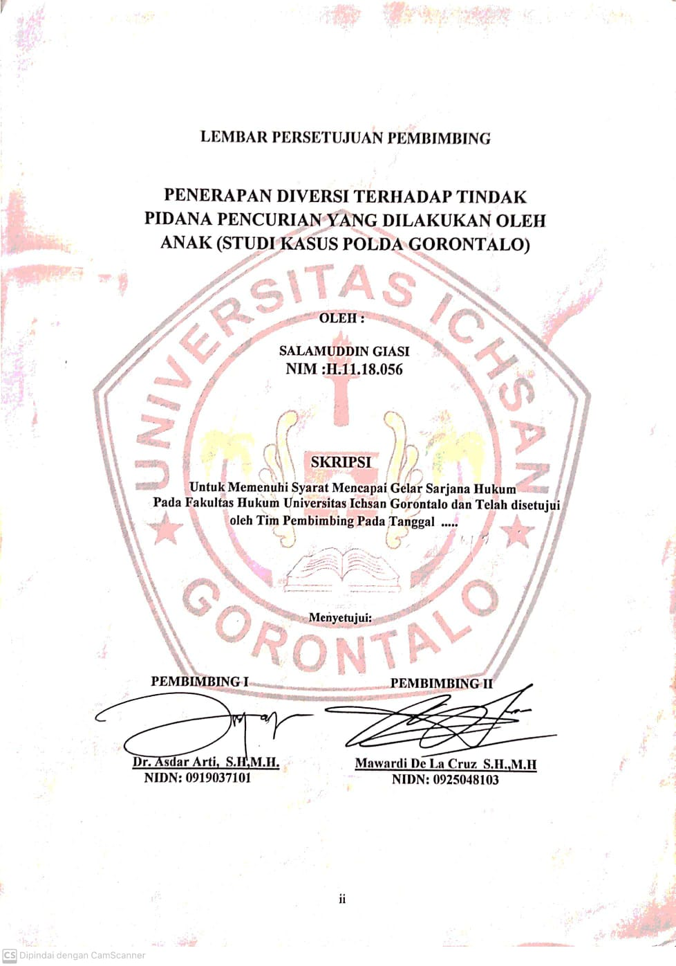
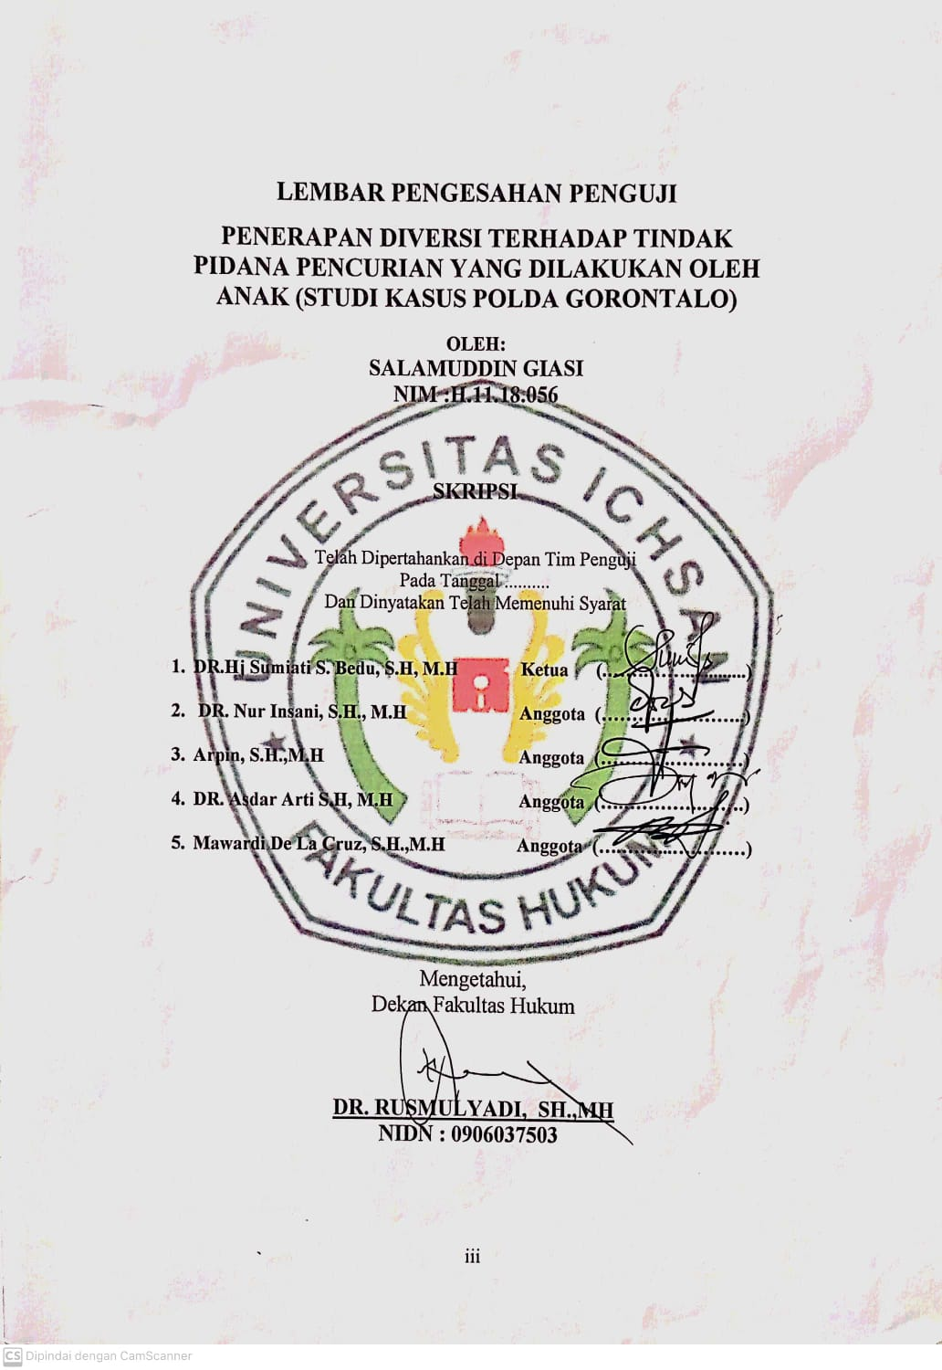
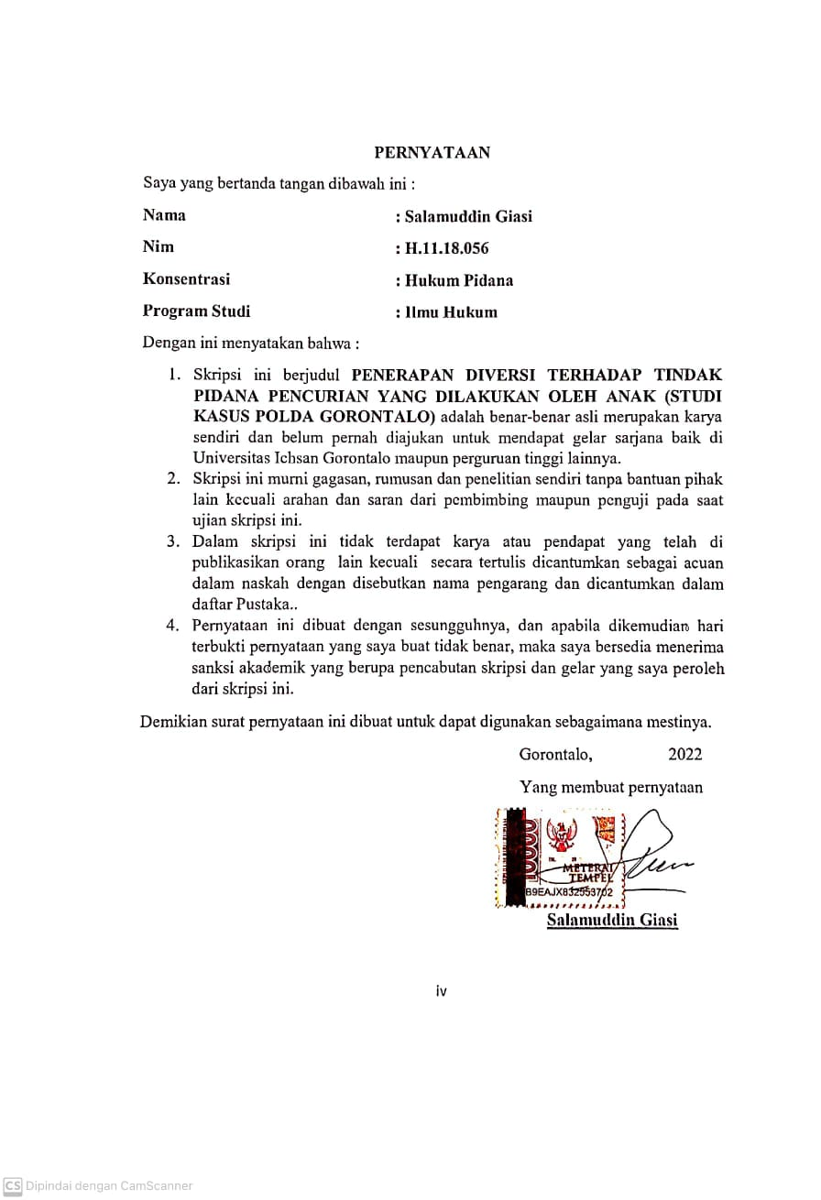
KATA PENGANTAR

Segala Puji dan syukur kehadirat Allah SWT, atas Rahmat dan karunianya yang telah dilimpahkan-Nya, sehingga penulis dapat menyelesaikan dan merampungkan Skripsi ini dengan judul Penerapan Diversi Terhadap Tindak Pidana Pencurian Yang Dilakukan Oleh Anak (Studi Kasus Polda Gorontalo). Dalam hal ini, Skripsi ini dibuat untuk memenuhi salah satu syarat untuk mengikuti ujian Skripsi, guna unruk memperoleh gelar Sarjana Strata Satu pada Fakultas Ilmu Hukum Universitas Ichsan Gorontalo.
Penulis menyadari sepenuhnya bahwa dalam penyusunan Skripsi ini tidak terlepas dari bantuan dan motivasi dari beberapa pihak baik secara langsung maupun secara tidak langsung berkontribusi dalam penyelesaian Skripsi ini. Untuk itu penulis menyampaikan terima kasih dan penghargaan setinggi-tingginya kepada semua pihak yang telah membantu penulis dengan tulus dan ikhlas dalam menyelesaiakan Skripsi ini, khususnya kepada yang terhormat :
- Ucapan terima kasih kepada kedua orang tua tercinta Ayah Ulfan Giasi dan Ibu Gustin Dalu S.Pd., yang telah merawat dan mendidik serta memberi semangat, sehingga penulis dapat menyelesaikan Skripsi ini.
- Ibu Dr. H. Juriko Abdussamad, M.Si, selaku Ketua Yayasan Pengembangan Ilmu Pengetahuan dan Teknologi (YPIPT) Ichsan Gorontalo.
- Bapak Dr. H. Abdul Gaffar Latjokke, M.Si selaku Rektor Universitas Ichsan Gorontalo.
- Bapak H. Amiruddin, S.Kom., M.Kom., selaku Wakil Rektor I Bidang Akademik Universitas Ichsan Gorontalo.
- Bapak Reyter Biki, SE, MM., selaku Eakil Rektor II Bidang Keuangan Universitas Ichsan Gorontalo.
- Bapak Dr. Kindom Makkulawuzar, S.Hi., M.H., selaku Wakil Rektor III Bidang Kemahasiswaan Universitas Ichsan Gorontalo.
- Bapak Dr. Rusmulyadi, S.H., M.H selaku Dekan Fakultas Hukum Universitas Ichsan Gorontalo.
- Bapak Saharuddin, S.H., M.H selaku Wakil Dekan I Fakultas Hukum Universitas Ichsan Gorontalo.
- Bapak Suardi Rais, S.H., M.H selaku Wakil Dekan II Fakultas Hukum Universitas Ichsan Gorontalo.
- Bapak Jupri, S.H., M.H selaku Wakil Dekan III Fakultas Hukum Universitas Ichsan Gorontalo.
- Ibu Dr. Hijrah Lahaling, S.HI., M.H selaku Ketua Program Studi Ilmu Hukum Fakultas Hukum Universitas Ichsan Gorontalo.
- Bapak Haritsa, S.H., M.H. Selaku Sekertaris Prodi Ilmu Hukum Fakultas Hukum Universitas Ichsan Gorontalo.
- Bapak Dr. Asdar Arti, S.H., M.H., selaku Pembimbing I yang telah banyak memberikan masukan dan bimbingan kepada penulis sehingga Skripsi ini dapat diselesaikan.
- Bapak Mawardi De La Cruz, S.H.,M.H selaku Pembimbing II sekaligus Dosen Fakultas Hukum Universitas Ichsan Gurontalo, yang telah memberikan banyak masukan dan bimbingan kepada penulis.
- Kepada seluruh Staf Dosen dan Staf Tata Usaha di lingkungan Civitas Akademi Fakultas Hukum Universitas Ichsan Gorontalo.
- Angkatan 2018 dan serta teman-teman handaitaulan yang tidak bisa saya sebutkan namanya satu persatu yang telah mensuport dan membantu, sehingga terselesainya penyusunan Skripsi ini, Terima Kasih Banyak.
Semoga Skripsi ini dapat berguna bagi kita semua. Dan atas segala kesalahan dan kekhilafan serta kekurangan Skripsi ini, penulis memohon dengan ketulusan hati untuk dimaafkan, semoga semua bantuan dan bimbingan serta petunjuk oleh berbagai pihak, Insya Allah akan memperoleh imbalan yang setimpal dari Allah SWT.
Gorontalo, 2022
Penulis

Salamuddin Giasi

ABSTRAK

SALAMUDDIN GIASI. H1118056. PENERAPAN DIVERSI TERHADAP TINDAK PIDANA PENCURIAN YANG DILAKUKAN OLEH ANAK (STUDI KASUS POLDA GORONTALO)

Tujuan Penelitian ini adalah Untuk mengetahui penerapan diversi bagi anak yang melakukan tindak pidana pencurian dan Untuk mengetahui faktor yang menjadi penghambat dalam penerapan diversi bagi anak yang melakukan tindak pidana pencurian. Penelitian ini menggunakan metode penelitian emperis dengan teknik pengumpulan data dengan turun langsung ke lapangan. Selanjutnya data yang diperoleh dianalisis dengan teknik kualitatif kemudian disajikan secara deskriptif yaitu menjelaskan, menguraikan dan menggambarkan sesuai dengan permasalahan yang erat kaitannya dengan penelitian ini. Hasil penelitian ini menunjukkan bahwa

: (1) Polda Gorontalo dalam hal penyelesaian kasus pidana anak wajib melibatkan Dinas Sosial setempat, Balai Pemasyarakatan (BAPAS), Pihak Sekolah, dan Lembaga Pusat Pemberdayaan Terpadu Perlindungan Perempuan dan Anak (P2TP2A),yang dari awal proses Diversi sampai pelaksanaan kesepakatan merupakan perlindungan terhadap pelaku yang masing-masing memegang peranan penting terhadap penyelesaian kasus anak. (2) Terdapat empat faktor penghambat dalam penyelesaian kasus anak melalui mekanisme Diversi diantranya adalah, Kesadaran Hukum Pelaku dan Keluarga, Kesadaran Masyarakat, Bukan merupakan pengulangan tindak pidana, Jumlah / nilai kerugian korban.

Kata kunci : diversi, anak, pencurian

ABSTRACT

SALAMUDDIN GIASI. H1118056. THE IMPLEMENTATION OF DIVERSION TO THE CRIMINAL ACTION OF THE THEFT BY CHILDREN (A CASE STUDY AT GORONTALO REGIONAL POLICE)

This study aims to find the implementation of diversion for children who commit the criminal act of theft and determine the factors as obstacles in the diversion for children who commit the criminal act of theft. This study uses the empirical research method. The data collection technique is by direct observation in the field. The data obtained are analyzed using qualitative techniques and then presented descriptively, namely explaining and describing the facts based on the problems closely related to this study. The results of this study indicate that: (1) the Gorontalo Regional Police in terms of resolving a child criminal case must involve the local Social Service, Correctional institutions, Schools, and the Center for Integrated Empowerment for Women and Children Protection. It must be implemented from the beginning of the diversion process until the implementation of the agreement covering the protection of the perpetrator and each of whom plays an important role in the settlement of a children's case. (2) There are four inhibiting factors (obstacles) in resolving children's cases through the diversion mechanism, namely legal awareness of perpetrators, families, and the community. It is not a repetition of the criminal act and the value of victims' losses.

Keywords: diversion, children, theft

DAFTAR ISI

HALAMAN JUDUL i
LEMBAR PERSETUJUAN PEMBIMBING ii
LEMBAR PENGESAHAN PENGUJI iii
PERNYATAAN iv
KATA PENGANTAR v
ABSTRAK viii
ABSTRACT ix
DAFTAR ISI x
BAB I PENDAHULUAN 1
  - Latar Belakang Masalah 1
  - Rumusan Masalah 8
  - Tujuan Penelitian 8
  - Manfaat Penelitian 8
BAB II TINJAUAN PUSTAKA 9
  - Pengertian Tindak Pidana 9
  - Tinjauan Tentang Pidana Anak 14
  - Perlindungan hukum terhadap anak pada tahap penyidikan 18
  - Diversi 20
  - Kerangka Pikir 35
  - Definisi Oprasional 36
BAB III METODE PENELITIAN 37
  - Jenis Penelitian 37
  - Objek penelitian 37
  - Lokasi dan Waktu Penelitian 37
  - Popolasi dan sampel 37
  - Jenis dan Sumber Data 38
  - Teknik Pengumpulan Data 38
  - Teknik Analisis Data 39
BAB IV HASIL DAN PEMBAHASAN 40
4.1 Gambaran Umum Lokasi Penelitian 40
4.2 Hasil Penelitian dan Pembahasan 41
BAB V PENUTUP 58
  - Kesimpulan 58
5.2 Saran 59
DAFTAR PUSTAKA 60
LAMPIRAN-LAMPIRAN
BAB I
PENDAHULUAN

  - Latar belakang masalah
Kejahatan pencurian merupakan salah satu masalah yang tidak akan ada habis-habisnya yang terjadi dalam masyarakat baik yang tinggal di pedesaan maupun di perkotaan, hal ini juga berpengaruh terhadap ketentraman dan kedamaian di dalam kehidupan bermasayarakat. Fenomena meningkatnya pencurian ini bukan saja mengusik rasa aman tetapi menarik perhatian, sehingga timbul pertanyaan, kenyataan apa yang sedang berlangsung. Kehidupan bermasyarakat itu, sering terdapat adanya penyimpangan penyimpangan terhadap norma-norma pergaulan hidup yang di kenal dengan nama norma Hukum. Penyimpangan norma Hukum di masyarakat di sebut dengan kejahatan. Kejahatan merupakan masalah sosial yaitu masalah yang timbul di tengah-tengah mayarakat juga.
Kejahatan pencurian itu bukan hanya di lakukaan oleh orang dewasa saja. Akan tetapi anak-anak juga menjadi seorang pelaku tindak pidana, meskipun anak adalah sebagai bagian dari generasi muda yang merupakan penerus cita-cita perjuangan bangsa dan sebagai salah satu sumber daya manusia bagi pembangunan nasional.
Namum pada kenyataannya seringkali dijumpai penyimpangan perilaku atau perbuatan dikalangan anak, bahkan seringkali mereka perilaku atau melakukan perbuatan melanggar hukum yang dapat merugikan diri sendiri dan masyarakat. Penyimpangan tingkah laku atau perbuatan melanggar hukum yang dilakukan oleh anak biasanya disebabkan oleh berbagai faktor antara lainnya adanya dampak negatif dari perkembangan pembangunan yang cepat, arus globalisasi di bidang komunikasi dan informasi, kemajuan ilmu pengetahuan dan teknologi serta perubahan gaya dan cara hidup sebagian orang tua, telah membawa perubahan sosial yang mendasar dalam kehidupan masyarakat yang sangat berpengaruh terhadap nilai dan perilaku anak tersebut.
Setiap tahun anak yang menjadi pelaku tindak pidana selalu meningkat dalam kasus-kasus tertentu, anak yang menjadi pelaku menjadi perhatian khusus bagi aparat penegak hukum oleh karena itu, berbagai upaya pencegahan dan penanggulangan terhadap anak yang berhadapan dengan hukum, perlu segera dilakukan.
Salah satu upaya pencegahan dan penanggulangan terhadap anak yang berhadapan dengan hukum saat ini melalui penyelenggaraan sistem peradilan pidana anak. Tujuan penyelenggaraan sistim peradilan pidana anak tidak semata-mata bertujuan untuk menjatuhkan sanksi pidana bagi anak pelaku tindak pidana tetapi lebih difokuskan pada pertanggung jawaban pelaku terhadap korban tindak pidana, demi kesejhateraan anak yang bersangkutan, tanpa mengurangi perhatian kepentingan masyarakat.
Dengan demikian, tujuan sistem peradilan anak yaitu memajukan kesejahteraan anak dan memperhatikan prinsip proforsionalitas. Tujuan memajukan kesejahteraan anak merupakan fokus utama, berarti menghindari penggunaan sanksi pidana yang semata-mata bersifat menghukum. Tujuan pada prinsip proporsional, karena mengekan penggunaan sanksi-sanksi, yang kebanyakan dinyatakan dalam batasan-batasan ganjaran yang setimpal dengan beratnya pelanggaran hukum. Tetapi juga memperhatikan pada pertimbangan keadaan-keadaan pribadinya.
Diversi merupakan pembaharuan dalam Sistem Peradilan Pidana Anak. Pengalihan (divertion) yang dilibatkan pengalihan dari proses peradilan kepada bantuan pelayanan masyarakat bisa dilakukan pada suatu dasar formal dan informal di dalam beberapa sistem hukum. Praktik pelayanan demikian perlu diprioritaskan untuk menghindari akibat negatif yang ditimbulkan dalam administrasi peradilan anak karena keterlibatan anak dalam proses peradilan sebenarnya telah mengalami proses stigmatisasi. Dengan demikian, pengalihan dilaksanakan pada setiap tingkat pembuat keputusan baik pada tingkat, polisi, penuntut maupun pada tingkat pengadilan.
Diversi dilakukan pada tingkat penyidikan, penuntutan berpedoman pada pasal 7 ayat (1) Undang-undang sistem peradilan pidana anak yang berbunyi;
“ pada tingkat penyidikan, penuntutan dan pemeriksaan perkara anak dipengadilan negeri wajib diupayakan diversi ”.

Ayat (2) Diversi sebagaimana dimaksud pada ayat (1) dilaksanakan dalam hal tindak pidana yang dilakukan :
“ huruf (a) diancam dengan pidana penjara dibawah 7 (tujuh) tahun; dan huruf (b) bukan merupakan pengulangan tindak pidana “.

Jadi, kewajiban bagi aparat penegak hukum untuk mengupayakan diversi tanpa terkecuali bagi pihak Kejaksaan. Diversi adalah pengalihan penyelesaian perkara anak dari proses peradilan pidana ke proses diluar peradilan pidana. Bila di lihat dari Pasal-pasal yang mengatur tentang Diversi yakni mulai dari Pasal 6 sampai dengan Pasal 15 di dalam Undang-undang nomor 11 tahun 2012 Tentang Sistem Peradilan Pidana Anak.
Pada Pasal 8 ayat (3) hanya secara ringkas menyebutkan bahwa proses Diversi wajib memperhatikan kepentingan korban, namun tidak menegaskan kepentingan korban apa saja yang harus diperhatikan. Bisa dikatakan bahwa Pasal-pasal tentang Diversi di dalam Undang-undang Nomor 11 tahun 2012 Tentang Sistem Peradilan Pidana Anak lebih fokus menitik beratkan kepada pelaku.
Proses peradilan perkara anak sejak ditangkap, ditahan, dan diadili pembinaannya wajib dilakukan oleh pejabat khusus yang memahami masalah anak. Namun sebelum masuk proses peradilan, para penegak hukum, keluarga, dan masyarakat wajib mengupayakan proses penyelesaian di luar jalur pengadilan, yakni melalui Diversi berdasarkan pendekatan keadilan Restoratif. Berdasarkan Pasal 8 Ayat (1) Undang-Undang Nomor 11 Tahun 2012 Tentang Sistem Peradilan Pidana Anak, proses diversi adalah :
“ Proses Diversi dilakukan melalui musyawarah dengan melibatkan Anak dan orang tua/Walinya, korban dan/atau orang tua/Walinya, Pembimbing Kemasyarakatan, dan Pekerja Sosial Profesional berdasarkan pendekatan Keadilan Restoratif”.

Akan tetapi, proses diversi ini hanya dapat dilakukan untuk tindak pidana yang dilakukan dengan pidana penjara di bawah 7 (tujuh) tahun dan bukan merupakan pengulangan tindak pidana.
Upaya penghindaran penahanan dilakukan untuk mengurangi akibat negatif yang lebih besar lagi. Tindakan untuk tidak menahan dikarenakan menurut penilaian bahwa anak tersebut baru pertama kali melakukan tindak pidana, anak masih dapat diperbaiki.
Seperti halnya kasus yang ditangani Polda Gorontalo dimana kasus pencurian yang dilaukan anak dalam proses penyelesaiaan masih didominasi penyelesaiaan melalui pengadilan dan selebihnya diselesaikan melalu pendekatan diversi. pada tahun 2018 terdapat 2 kasus, tahun 2019 nol kasus, tahun 2020 terdapat 5 kasus dan tahun 2021 juga terdapat 5 kasus
Melihat kenyataan diatas bahwa kasus pencurian anak dalam penyelesaiannya dilakukan dengan dua pendekatan hukum yaitu diversi dan proses hukum sampai pada putusan pengadilan. Sehingga menarik diteliti bahawa apakah memang anak yang melakukan tindak pidana pencurian tidak dapat diselesaikan dengan diversi saja atau adakah faktor maupun hambatan yang dihadapi oleh para penegak hukum dalam menerapkan diversi sehingga sulit menggunakan pendekat tersebut. Olehnya itu calon peneliti mengutarakan salah satu kasus seorang anak yang tertangkap basah melakukan tindak pidana pencurian. Dalam hal ini pihak kepolisian tidak serta merta menyerahkan kasus tersebut ke pihak Kejaksaan karena masih dilakukan upaya diversi terhadap pelaku. Dalam proses diversi tersebut dilakukan melalui musyawarah dengan melibatkan semua pihak, tersangka itu sendiri, korban, pembimbing masyarakat, pekerja sosial professional, Guru, RT, Dinas Pendidikan, keharmonisan Masyarakat, Dinas Sosial P2TP2A, orang tua terlapor maupun dari aparat itu sendiri seperti halnya Unit Perlindungan Perempuan dan Anak, Kanit Pidana dan petugas Bapas. Proses Diversi juga memperhatikan kepentingan korban, kesejahteraan anak, penghindaran stigma negative, penghidaran pembalasan, keharmonisan masyarakat, kepatutan, kesusilaan dan ketertiban umum.
Dalam upaya penyelesaian melalui mekanisme diversi tersebut, pihak keluarga korban merasa keberatan karena mengingat kerugian yang dialami tidak setimpal dan tidak akan sebanding dengan solusi perdamaian melalui mekanisme diversi. Keluarga korban menginginkan adanya upaya penegakan hukum atas perbuatan tersangka. Hal ini menjadi penghambat dalam pelaksanaan penyeleaian melalui upaya diversi.
Dari kenyataan diatas, hal yang perlu disadari bahwa tindakan kejahatan anak tersebut pada dasarnya mengganggu tatanan norma kehidupan masyarakat, tidak hanya terhadap korban saja tetapi siapapun pasti terganggu dengan keadaan seperti itu. Namun disisi lain kejahatan anak tidak dapat dipersalahkan sepenuhnya terhadap dirinya usianya yang masih muda, kemampuan pikir nya yang masih kurang merupakan faktor dominan anak melakukan kejahatan.
Berdasarkan hal tersebut membuat penulis tertarik untuk menelitinya secara mendalam dengan judul PENERAPAN DIVERSI TERHADAP TINDAK PIDANA PENCURIAN YANG DILAKUKAN OLEH ANAK (Studi Kasus Polda Gorontalo)
  - Rumusan Masalah
- Bagaimanakah penerapan diversi bagi anak yang melakukan tindak pidana pencurian?
- Faktor apakah yang menjadi penghambat dalam penerapan diversi bagi anak yang melakukan tindak pidana pencurian ?
  - Tujuan Penelitian
Dalam penulisan ini ada beberapa tujuan yang hendak di capai diantaranya:
- Untuk mengetahui penerapan diversi bagi anak yang melakukan tindak pidana pencurian
- Untuk mengetahui faktor yang menjadi penghambat dalam penerapan diversi bagi anak yang melakukan tindak pidana pencurian
  - Manfaat Penelitian
1. Manfaat Teoritis.
Diharapkan dalam penulisan ini mampu memberi sumbangan ilmu pengetahuan khususnya dibidang ilmu hukum, sehingga kiranya dapat berperan sebagai literature untuk menambah khazanah kepustakan dibidang ilmu hukum pidana.
2. Manfaat Praktis.
Diharapkan juga nantinya dapat bermanfaat bagi praktisi hukum misalnya, Polisi, Jaksa dan hakim dalam menyelasaikan permasalahn-permasalahan hukum pidana khususnya tentang perkara anak yang berhadapan dengan hukum

BAB II
TINJAUAN PUSTAKA

2.1 Pengertian Tindak Pidana
2.1.1 Pengertian Tindak Pidana.
Menurut Tolib Setiady dalam bukunya pokok-pokok penentensier Indonesia menjelaskan bahwa Istilah tindak pidana dipakai sebagai terjemahan dari istilah straffbaar feit atau delict, tetapi didalam berbagai perundang-undangan yang beralku di Indonesia, dikenal dengan istilah-istilah yang tidak seragam dalam menerjemahkan strafbaar feir. adapun istilah yang dipergunakan dalam bahasa Indonesia diantaranya sebagai berikut.
- Prof. Moeljatno memakai istilah Perbuatan Pidana untuk kata delik. menurut beliau, kata Tindak lebih sempit cakupannya dari pada perbuatan. kata Tindak tidak menunjukkan pada hal abstrak seperti perbuatan, tetapi hanya menyatakan keadaan yang konkret.
- E. Utrecht memakai istilah “Peristiwa Pidana” karan yang ditinjauan adalah peristiwa (feit) dari sudut hukum pidana. adapun Mr. Tirtaamidjaja menggunakan istilah pelanggaran pidana untuk kata delik.
Lain halnya denga Jonkers merumuskan bahwa :
Strafbaar feit sebagai suatu peristiwa pidana yang diartikan sebagai “suatu melawan hukum (wederrechttelijk) yang berhubungan dengan kesengajaan atau kesalahan yang dilakukan oleh orang yang dapat dipertanggungjawabkan”.
8

Sementara Pompe mengartikan Strafbaarfeit adalah :
Suatu pelanggran norma (gangguan terhadap tertib hukum) yang dengan sengaja atau pun dengan tidak sengaja telah dilakukan oleh seorang pelaku, dimana penjatuhan hukuman terhadap pelaku tersebut adalah perlu demi terpeliharanya tertib hukum.
Dari beberapa pandangan ahli diatas maka dapat disimpulakn bahwa Tindak Pidana atau delik pada dasarnya di terjemahkan dari istilah bahasa belanda yaitu strafbaar feit atau delict yaitu perbuatan yang dapat dikenakan hukuman karna telah melanggar ketentuan undang-undang pidana.
2.1.2 Unsur-Unsur Tindak Pidana
Untuk mengetahui adanya tindak pidana, maka pada umumnya dirumuskan dalam peraturan perundang-undangan pidana tentang perbuatan-perbuatan yang dilarang dan disertai dengan sanksi. dalam rumusan tersebut ditentukan beberapa unsur atau syarat yang menjadi cirri atau sifat khas dari larangan tadi sehingga dengan jelas dapat dibedakan dari perbuatan lain yang tidak di larang. perbuatan pidana menunjuk kepada sifat perbuatannya saja, yaitu dapat dilarang dengan ancaman pidana kalu dilanggar.
Menurut simons, unsur-unsur tindak pidana (strafbaar feit) adalah :
1. Perbuatan manusia (Positif atau Negatif, berbuat atau tidak berbuat atau membiarkan)
2. diancam dengan pidana (strafbaar gested)
3. melawan hukum (onrechtmaatig)
4. dilakukan dengan kesalahan (met schuld in verabnd stand) oleh orang yang mampu bertanggungjawab (toereningsvatoaar)
Simons juga menyebutkan adanya unsur objektif dan unsur subjectif dari tindak pidana (strafbaar feit).
Unsur Objektif :
- Perbuatan Orang
- Akibat yang kelihatan dari perbuatan itu.
- mungkin ada keadaan tertentu yang menyertai perbuatan itu seperti dalam pasal 281 KUHP sifat openbaar atau dimuka umum.
Unsur Subjectif :
- Orang yang mampu bertanggung jawab
- adanya kesalahan (dolus atau culpa).
- perbuatan harus dilakukan dengan kesalahan.
Kesalahan ini dapat berhubungan dengan akibat dari perbuatan atau dengan keadaan mana perbuatan itu dilakukan. sementara menurut Moeljatno unsur-unsur perbuatan pidana :
- Perbuatan (Manusia)
- yang memenuhi rumusan dalam Undang-undang (syarat formal)
- bersifat melawan hukum (syarat materil)
unsur-unsur tindak pidana menurut moeljatno terdiri dari :
- kelakukan dan akibat
- Hal ikhwal atau keadaan tertentu yang menyertai perbuatan.
2.1.3 Jenis-Jenis Delik.
Terkait jenis-jenis delik, paling tidak ada 12 pembagian delik yaitu sebagai berikut :
- Kejahatan dan Pelanggaran
Dalam studi kejahatan, perbuatan pidana disebut sebagai legal definition of crimen. dalam persfektif hukum pidana, legal definition of crimen dibedakan menjadi apa yang disebut sebagai Mala in se dan mala in prohobita. dapatlah dikatakan bahwa mala in se adalah perbuatan-perbuatan yang sejak awal telah dirasakan sebagai suatu ketidakadilan karena bertentangan dengan kaidah-kaidah dalam masyarakat sebelum ditetapkan oleh undang-undang sebagai suatu perbuatan pidana. Mala in se selanjutnya dapat disebut sebagai kejahatan.
Van hamel dalam bukunya menaytakan :
“ Kejahatan tidak hanya suatu perbuatan pidana menurut hukum, tetapi terutama suatu kelakukan manusia dan suatu perwujudan dalam masyarakat yang merupakan suatu hal yang tidak patut yang mengancam ketentraman masyarakat; jadi perwujudan sosial patologis”
Mala Prohibita adalah perbuatan-perbuatan yang ditetapkan oleh Undang-undang sebagai suatu ketidak adilan. dapatlah dikatakan bahwa mala in prohibita diidentikan dengan pelanggaran. dalam kosa kata lain perbedaan mala in se dengan mala in prohibita oleh para ahli hukum dibedakan menjadi felonies dan misdemeanors. demikain pula dalam bahasa belanda yang membedakan kualifikasi perbuatan pidana kedalam Misdrijf (kejahatan) dan overtrading (pelanggaran). Misdrijf lebih mengarah kepada rechtdelicten (mala in se) sementara overtrading lebih mengarah kepada wetsdelicten (mala prohibita). sementara dalam kontek KUHP Indonesia, buku kedua dikualifikasikan sebagai kejahatan dan buku ke tiga dikualifikasikan sebagai pelanggaran.
- Delik Formil dan Delik Materil
Perbedaan delik kedalam bentuk delik formil dan delik materil tidak terlepas dari makna yang terkandung dari istilah ‘perbuatan’ itu sendiri. bahwa dalam isitilah perbuatan mengandung dua hal yaitu kelakuan atau tindakan dan akibat. agar lebih muda dipahami, dapatlah dikatakan bahwa delik formil adalah delik yang menitiberatkan pada tindakan, sedangkan delik materil adalah delik yang menitiberatkan pada akibat.
Contoh delik formil adalah pasal 362 KUHP yang berbunyi : “barangsiapa mengambil barang sesuatu yang seluruhnya atau sebagian kepunyaan orang lain dengan maksud dimiliki secara melawan hukum, diancam karena pencurian, dengan pidana penjara paling lama lima tahun atau denda paling banyak enam puluh rupiah.
sementara contoh delik materil adalah pasal 338KUHP Yang menyatakan, “ Barangsiapa sengaja merampas nyawa orang lain, diancam karena pembunuhan dengan pidana penjara paling lama lima belas tahun”.
- Delik Dolus dan Delik Culpa
Delik dolus adalah perbuatan yang dilarang dan diancam dengan pidana yang dilakukan dengan sengaja, contohnya pasal 338 KUHP, 354 KUHP dan 187 KUHP dll. sementara delik culpa ialah perbuatan yang dilarang dan diancam dengan pidana yang dilakukan dengan kealpaan(kelalaian). contoh delik culpa yaitu : pasal 359 KUHP
- Delik Commissionis dan ommisionis.
Delik Commissionis adalah perbuatan melakukan sesuatu yang dilarang oleh aturan-aturan pidana, misalnya mencuri pasal 362 KUHP dan pasal penggelapan 372 KUHP. Delik Commisionis umunya terjadi ditempat dan waktu pembuata (dader) mewujudkan segala ditempat dan waktu pembuat (dader) mewujudkan segala unsur perbuatan dan unsur pertanggungjawaban pidana.
sementara delik ommisionis yaitu tindak pidana yang berupa perbuatan pasif, yakni tidak melakukan sesuatu yang diperintahkan.
  - Tinjauan Tentang Pidana Anak
    - Pengertian Pidana Anak
Secara umum tindak pidana anak dapat kita lihat dalam undang-undang nomor 3 tahun 1997 tentang pengadilan anak, dimana pidana anak di identikkan dengan anak nakal. Anak nakal dalam pengertian disini adalah anak yang melakukan tindak pidana atau anak yang melakukan perbuatan yang dinyatakan terlarang bagi anak, baik menurut peraturan perundang-undangan maupun peraturan hokum lain yang hidup dan berlaku dalam masyarakat yang bersangkutan.
Seorang delinkuen sangat membutuhkan adanya perlindungan hukum. Masalah perlindungan hukum bagi anak merupakan salah satu cara melindungi tunas bangsa dimasa depan. Perlindungan hukum terhadap anak menyangkut semua aturan hukum yang berlaku. Perlindungan ini perlu karena anak merupakan bagian masyarakat yang mempunyai keterbatasan secara fisik dan mentalnya. Oleh karena itu, anak memerlukan perlindungan dan perawatan khusus.
Aspek hukum perlindungan anak secara luas mencakup hukum pidana, hukum acara, hukum tatanegara, dan hukum perdata. Di Indonesia pembicaraan mengenai perlindungan hukum mulai tahun 1977 dalam seminar perlindungan anak / remaja yang diadakan prayuwana. Seminar tersebut menghasilkan dua hal penting yang harus diperhatikan dalam perlindungan anak yaitu :
- Segala daya upaya yang dilakukan secara sadar oleh setiap orang ataupun lembaga pemerintah dan swasta yang bertujuan mengusahakan pengamanan, penguasaan, dan pemenuhan kesejahteraan fisik, mental dan social anak dan remaja yang sesuai dengan kepentingan dan hak asasinya.
- Segala daya upaya bersama yang dilakukan dengan sadar oleh perseorangan, keluarga, masyarakat, badan-badan pemerintah dan swasta untuk pengamanan, pengadaan dan pemenuhan kesejahteraan rohani dan jasmani anak yang berusia 0 – 21 tahun, tidak dan belum pernah menikah sesuai dengan hak asasi dan kepentingan agar dapat mengembangkan hidupnya seoptimal mungkin.
Prinsip-prinsi perlindungan terhadap anak dalam sistem peradilan pidana anak diatur oleh sejumlah konvensi internasional. Berikut sejumlah konvensi nternasinal yang menjadi dasar atau acuan pemerintah Indonesia dalam menyelenggarakan atau pelaksanaan peradilan anak dan menjadi standar perlakuan terhadap anak-anak yang berada dalam sistem peradilan pidana.
- Deklarasi universal tentang hak asasi manusia.
- Konvenan Internasional tentang hak-hak sipil dan politik.
- Konvensi menentang penyiksaan dan perlakuan atau penghukuman lain yang kejam, tidak manusiawi atau merendahkan martabat manusia.
- Konvensi tentang hak-hak anak.
- Peraturan-peraturan standar minimum bagi perlakuan terhadap narapidana.
- Peraturan-peraturan minimum standar perserikatan bangsa-bangsa mengenai administrasi peradilan bagi anak. Peradilan anak berhak mendapatkan perlakuan sebagai berikut :
  - Pelaksanaan peradilan pidana anak harus melalui efektif, adil, dan manusiawi tanpa adanya perbedaan dan diskriminasi.
  - Penentuan batas usia pertanggung jawaban pelaku anak berkisar 7 tahun, hingga 18 tahun atau lebih tua.
- Pedoman perserikatan bangsa-bangsa dalam rangka pencegahan tindak pidana remaja.
    - Kebijakan Hukum Pidana (Penal) dalam Penanggulangan Kejahatan yang dilakukan Anak
Kebijakan hukum pidana (penal) merupakan pelaksanaan atau penerapan hukum acara pidana berdasarkan undang-undang oleh alat-alat kelengkapan Negara, yakni kepolisian, pengadilan, dan balai pemasyarakatan, atau yang lebih dikenal dengan istilah Sistem Peradilan Pidana. Menurut A. Mulder, “Strafrechtpolitiek” ialah garis kebijakan untuk menentukan.
- Seberapa jauh ketentuan-ketentuan pidana yang berlaku perlu diubah atau diperbaharui.
- Apa yang dapat diperbuat untuk mencegah terjadinya tindak pidana.
- Cara bagaimana penyidikan, penuntutan, peradilan, dan pelaksanaan pidana harus dilksanakan.
    - Upaya Penanggulangan Tindak Pidana Anak
Menurut Anthony M. Platt prinsip dari perlindungan terhadap anak adalah:
- Anak harus dipisahkan dari pengaruh kerusakan dari penjahat dewasa.
- Anak nakal harus dijauhkan dari lingkungannya yang kurang baik dan diberi perlindungan yang baik. Anak harus dijaga dengan paduan cinta dan bimbingan.
- Perbuatan anak nakal harus diupayakan untuk tidak dihukum, kalaupun dihukum harus dengan ancaman hukuman yang minimal dan bahkan penyidikan tidak diperlukan karena terhadap anak harus diperbaiki bukan harus dihukum.
- Terhadap anak nakal tidak ditentukan hukuman baginya karena menjadi narapidana akan membuat perjalanan hidupnya sebagai mantan orang hukuman.
- Hukuman terhadap anak hanya dijalankan jika tidak ada lagi cara lain yang lebih baik dijalankan.
- Penjara terhadap anak dihindarkan dari bentuk penderitaan fisik yang buruk.
- Program perbaikan yang dilakukan lebih bersifat keagamaan, pendidikan, pekerjaan, tidak melebihi pendidikan dasar.
- Terhadap narapidana anak diberi pengajaran yang lebih baik, menguntungkan, dan terarah pada keadaan dunia luar.
Upaya penanggulangan kejahatan yang dilakukan oleh anak dibawah umur dapat juga dilihat dari Undang-undang Nomor 11 Tahun 2012 Pasal 82 Yaitu :
- Pengembalian kepada orang tua/wali;
- Penyerahan kepada seseorang;
- Perawatan di rumah sakit jiwa;
- Perawatan di LPKS;
- Kewajiban mengikuti pendidikan formal dan/atau pelatihan;
- Yang diadakan oleh pemerintah atau badan swasta;
- Pencabutan surat izin mengemudi; dan/atau
- Perbaikan akibat tindak pidana.

  - Perlindungan Hukum Terhadap Anak Pada Tahap Penyidikan
    - Penahanan dan Penangkapan
Mengenai tindakan penangkapan tidak di atur secara rinci dalam undang-undang pengadilan anak, sehingga berlaku ketentuan-ketentuan KUHP ( pasal 43 UU No.3 Tahun 1997).Berdasar pasal 16 KUHP dapat di ketahui bahawa tujuan penangkapan tersangka ialah untuk kepentingan penyelidikan dan untuk kepentingan penyidikan. Perintah penangkapan dilakukan terhadap seseorang yang diduga keras melakukan tindak pidana berdasarkan bukti yang cukup (17 KUHP). Pelaksanaan tugas penangkapan dilakukan oleh petugas kepolisian, dengan memperhatikan surat tugas dan memberikan kepada tersangka atau orang tua tersangka surat perintah penangkapan yang mencantumkan identitas tersangka. Menyatakan alas an penangkapan,dan uraian singkat perkara kejahatan yang di persangkakan,serta mengemukakan tempat tersangka diperiksa (Pasal 18 KUHP).
Setelah tindakan penangkapan, dapat dilakukan tindakan penahanan. Penahanan ialah penempatan tersangka atau terdakwa ketempat tertentu oleh penyidik anak atau penuntut umum anak atau hakim anak dengan penetapan, dalam hal serta menurut cara yang diatur dalam undang-undang.
    - Pelaksanaan Penyidikan
Penyidikan adalah serangkaian tindakan penyidik selama pemeriksaan pendahuluan, untuk mencari bukti-bukti tentang tindak pidana. Tindakan ini meliputi pemanggilan, dan pemeriksaan saksi-saksi, penyitaan barang bukti, penggeledahan, pemanggilan, dan pemeriksaan tersangka, melakukan penangkapan, penahanan. Penyidikan adalah serangkaian tindakan penyelidikan untuk mencari dan menemukan suatu peristiwa yang diduga sebagai peristiwa pidana guna menentukan dapat atau tidakny dilakukan penyidikan dengan cara yang diatur dalam undang-undang. Dalam melakukan penyidikan anak, diusahakan dilaksanakan oleh polisi wanita, dan dalam beberaoa hal, jika perlu dengan bantuan polisi pria. Penyidikan anak, juga harus mempunyai pengetahuan seperti psikologi, psikiatri, sosiologi, pedagogi, antropologi, juga harus menyintai anak dan berdedikasi, dapat menyelami jiwa anak dan mengerti kemauan anak.
  - Diversi
Persoalan pelaku tindak pidana anak, bukan hanya persoalan di Indonesia saja tapi merupakan masalah dunia. Dalam kehidupan masyarakat diberbagai penjuru dunia, terdapat perilaku anak yang dianggap menyimpang oleh masyarakat disekitarnya. Sehubungan dengan itu UNICEF mengembangkan konsep Restorative Justice untuk melindungi pelaku tindak pidana anak.
Konsep Diversi adalah konsep untuk mengalihkan suatu kasus dari proses formal ke proses informal. Proses pengalihan ditujukan untuk memberikan perlindungan terhadap anak yang berkonflik dengan hukum. Selanjutnya secara intern kelembagaan masing-masing membicarakan kembali tentang konsep diversi dalam memberikan perlindungan terhadap anak pelaku tindak pidana.

    - Konsep Pelaksanaan Diversi Dalam Hukum Internasional
Diversi dalam United Nations Standard Minimum Rules for the Administration of Juvenile Justice (“The Beijing Rules”). Resolusi PBB 40/33 Tanggal 29 Novemeber 1985, mengatur tentang memberikan kewenangan kepada aparat penegak hukum mengambil tindakan-tindakan kebijakan dalam menangani atau menyelesaikan masalah pelanggar anak dengan dengan tidak mengambil jalan formal antara lain menghentikan atau tidak meneruskan/melepaskan dari proses peradilan pidana atau mengembalikan/menyerahkan kepada masyarakat dan bentuk-bentuk kegiatan pelayanan sosail lainnya. Tindakan-tindakan kebijakan ini disebut sebagai diversi (Divertion) sebagaimana tercantum dalam rule 11 dan 17.4 SMRJJ/The Beijing Rules tersebut. Tindakan diversi merupakan suatu mekanisme yang memungkinkan anak dialihkan dari proses peradilan menuju proses pelayanan social lainnya. Penerapan diversi di semua tingkatan ini akan sangat mengurangi dampak negative keterlibatan anak dalam proses peradilan tersebut.
Prinsip-prinsip diversi menurut SMRJJ (The Beijing Rules). Sebagai berikut :
- Diversi dilakukan setelah melihat pertimbangan yang layak, yaitu penegak hukum (polisi, jaksa, hakim dan lembaga lainnya) diberi kewenangan untuk menangani pelanggar-pelanggar hukum berusia muda tanpa menggunakan Pengadilan formal.
- Kewenangan untuk menentukan diversi diberikan kepada aparat penegak hukum seperti polisi, jaksa,hakim serta lembaga lain yang menangani kasus anak-anak ini,menurut kebijakan mereka,
sesuai dengan kriteria yang ditentukan untuk tujuan itu di dalam sistem hukum masing-masing dan juga sesuai dengan prinsip-prinsip yang terkandung didalam The Beijing Rules ini.
- Pelaksanaan diversi harus dengan persetujuan anak, atau orang tua atau walinya, namun demikian keputusan untuk pelaksanaan diversi setelah ada kajian oleh pejabat yang berwenang atas permohonan diversi tersebut.
- Pelaksanaan diversi memerlukan kerja sama dan peran masyarakat, sehubungan dengan adanya program diversi seperti pengawasan, bimbingan sementara, pemulihan danganti rugi kepada korban.
Selanjutnya dalam penjelasan Rule 11 tentang Diversi, dijelaskan sebagai berikut.
- Diversi sebagai suatu program yang menghilangkan tahapan proses peradilan formil bagi seorang terdakwa dan menggantinya dengan suatu kebijakan berbasis pola pelayanan Sosial Kemasyarakatan, di mana program ini sudah diterapkan secara luas baik secara formal maupun informal di berbagai sistem hukum dibanyak Negara.
- Maksud dari penerapan program divertasi ini adalah untuk menghilangkan efek negatif, seperti yang timbul dari penerapan prosedur formil maupun administratif dalam sistem peradilan pidana konvensional, sehingga dalam banyak kasus bentuk kebijakan alternatif ini dianggap sebagai langkah yang paling tepat dan akan memberikan hasil optimal terutama dalam kasus-kasus dimana si pelaku melakukan tindak pidana yang tergolong ringan atau tidak serius dan dari pihak keluarga, sekolah, dan lingkungan masyarakatnya sendiri turut memberikan dukungan dan dapat bersikap dengan sewajarnya (tidak membesar-besarkan masalah).
- Diversi dapat diterapkan oleh aparat kepolisian, kejaksaan, maupun lembaga lain yang berwenang dan terkait seperti pengadilan, tribunal, lembaga maupun dewan (reprentasi dari kelompok masyarakat). Penerapan diversi tak selalu dibatasi secara sempit hanya untuk kasus-kasus sepele saja.
- Pelaksanaan diversi harus memperoleh persetujuan pelanggar hukum berusia muda (atau orangtuanya atau walinya) terhadap langkah-langkah diversi yang disarankan. Namun demikian persetujuan ini tidak dapat dibiarkan tak tersanggah, karena persetujuan itu dapat saja diberikan karena keputusan belaka di pihak remaja itu. Hal ini perlu diperhatikan untuk memperkecil potensi pemaksaan dan intimidasi pada semua tahap proses diversi. Remaja tidak boleh merasa tertekan (misalnya agar menghindar dari kehadiran di pengadilan) atau ditekan agar menyetujui program-program diversi.
Selanjutnya diversi diatur pula dalam Rule 17.4 SMR1112, dimana ditentukan bahwa setiap pejabat yang berwenang mempunyai kekuasaan untuk tidak melanjutkan proses pada setiap saat (have the power to discountinue the proceeding at any time). Kekuasaan pejabat mempunyai kewenangan ini didasarkan pada ciri atau karateristik yang melekat di dalam menangani pelanggar anak (a characteristic inherent in the handling of juvenile offenders), yang berbeda dengan pemeriksaan terhadap pelanggar dewasa. Pada setiap saat, keadaan-keadaan tertentu dapat diketahui oleh pihak berwenang secara hukum yang akan membuat penghentian sepenuhnya dari intervens i sebagai pernyataan keputusan yang terbaik terhadap perkara itu.
Sebagaimana diketahui, berdasar rekomendasi hasil pertemuan para ahli PBB tentang “Children and Juveniles in Detention : Aplication of Human Rights Standards”,di Vienna, Autria tanggal 30 Oktober sampai dengan 4 November 1994, telah menghimbau seluruh negara untuk menerjemahkan dalam praktek dengan target mulai tahun 2000 terhadap The Beijing Rules, The Riyadh Guidelines dan The United National Rules for the Protection of Juveniles Deprived of their Liberty. (http://google.com/hukum-diversi-internasional)
    - Konsep Pelaksanaan Diversi Dalam Hukum Indonesia
- Diversi Dalam Undang-undang Republik Indonesia Nomor 11 Tahun 2012
Dengan diundangkanya Undang-undang Republik Indonesia Nomor 11 Tahun 2012 tentang Sistem Peradilan Pidana Anak (Lembaran Negara Republik Indonesia Tahun 2012 Nomor 153, tambahan lembaran Negara Republik Indonesia Nomor 53327, maka undang-undang Nomor 3 Tahun 1997 tentang pengadilan anak (lembaran Negara Republik IndonesiaTahun 1997 Nomor 3, tambahan lembaran Negara Republik Indonesia Nomor 3668, dicabut dan dinyatakan tidak berlaku.
Di dalam Undang-undang Republik Indonesia Nomor 11 Tahun 2012 tentang Sistem Peradilan Pidana Anak secara tegas telah mengatur tentang perlindungan kepada anak yang berhadapan dengan hukum melalui diversi dalam Bab II, dalam Pasal 6, 7, 8, 9, 10, 11, 12, 13, 14, 15 sebagai berikut:
Pasal 6
Diversi bertujuan :
- Mencapai perdamaian antara korban dan anak;
- Menyelesaikan perkara anak di luar proses peradilan;
- Menghindarkan anak dari perampasan kemerdekaan;
- Mendorong masyarakat untuk berpartisipasi; dan
- Menanamkan rasa tanggung jawab kepada anak.
Pasal 7
- Pada tingkat penyidikan, penuntutan, dan pemeriksaan perkara anak di pengadilan negeri wajib diupayakan diversi.
- Diversi sebagaimana dimaksud pada ayat (1) dilaksanakan dalam hal tindak pidana yang dilakukan:’
- Diancam dengan pidana penjara di bawah 7 (tujuh) tahun; dan
- Bukan merupakan pengulangan tindak pidana.
Pasal 8
- Proses diversi dilakukan melalui musyawarah dengan melibatkan Anak dan orang tua/walinya, korban dan/atau orang tua/walinya, pembimbing kemasyarakata, dan pekerja social, profesional berdasarkan pendekatan keadilan restoratif.
- Dalam hal diperlukan, musyawarah sebagaimana dimaksud pada ayat (1) dapat melibatkan tenaga kesejahteraan sosial, dan/atau masyarakat.
- Proses diversi wajib memperhatikan :
- Kepentingan korban;
- Kesejahteraan dan tanggung jawab anak;
- Penghindaran stigma negatif;
- Penghindaran pembalasan;
- Keharmonisan masyarakat; dan
- Kepatutan, kesusilaan, dan ketertiban umum.
Pasal 9
- Penyidik, penuntut umum, dan hakim dalam melakukan diversi harus mempertimbangkan :
- Kategori tindak pidana ;
- Umum Anak;
- Hasil penelitian kemasyarakatan dari Bapas; dan
- Dukungan lingkungan keluarga dan masyarakat.
- Kesepakata diversi harus mendapatkan persetujuan korban dan/atau keluarga anak korban serta kesediaan anak dan keluarganya,kecuali untuk :
- Tindak pidana yang berupa pelanggaran;
- Tindak pidana ringan;
- Tindak pidana tanpa korban; atau
- Nilai kerugian korban tidak lebih dari nilai upah minimum provinsi setempat.
Pasal 10
- Kesepakatan diversi untuk menyelesaikan tindak pidana yang berupa pelanggaran, tindak pidana ringan, tindak pidana tanpa korban, atau nilai kerugian korban tidak lebih dari nilai upah minimum provinsi 17 setempat sebagaimana dimaksud dalam Pasal 9 ayat (2) dapat dilakukan oleh penyidik bersama pelaku dan/atau keluarganya, pembimbingan kemasyarakatan, serta dapat melibatkan tokoh masyarakat.
- Kesepakatan diversi sebagimana dimaksud pada ayat (1) dilakukan oleh penyidik atas rekomendasi pembimbing kemasyarakatan dapat berbentuk :
- Pengembalian kerugian dalam hal ada korban;
- Rehabilitasi medis dan psikososial;
- Penyerahan kembali kepada orang tua/wali;
- Keikutsertaan dalam penyidikan atau pelatihan di lembaga pendidikan atau LPKS paling lama 3 (tiga) bulan; atau
- Pelayanan masyarakat paling lama 3 (tiga) bulan.
Pasal 11
Hasil kesepakatan diversi dapat berbentuk, antara lain :
- Perdamaian dengan atau tanpa ganti kerugian;
- Penyerahan kembali kepada orang tua/wali;
- Keikutsertaan dalam pendidikan atau pelatihan di lembaga pendidikan atau LPKS paling lama 3 (tiga) bulan atau
- Pelayanan masyarakat.
Pasal 12
- Hasil kesepakatan sebagaimana di maksud dalam Pasal 11 dituangkan dalam bentuk kesepakatan diversi.
- Hasil kesepakatan diversi sebagaimana dimaksud pada ayat (1) disampaikan oleh atasan langsung pejabat yang bertanggung jawab di setiap tingkat pemeriksaan ke pengadilan negeri sesuai dengan daerah hukumnya dalam waktu paling lama 3 (tiga) hari sejak kesepakatan dicapai untuk memperoleh penempatan.
- Penempatan sebagaimana dimaksud pada ayat (2) dilakukan dalam waktu paling lama 3 (tiga) hari terhitung sejak diterimanya kesepakatan diversi.
- Penempatan sebagaimana dimaksud pada ayat (3) disampaikan kepada pembimbing kemasyarakatan, penyidik, penuntut umum, atau hakim dalam waktu paling lama 3 (tiga) hari sejak ditetapkan.
- Setelah menerima penetapan sebagaimana dimaksud pada ayat (4), penyidik menerbitkan penetapan penghentian penyidikan atau penuntut umum menerbitkan penetapan penghentian penuntutan.
Pasal 13
Proses peradilan pidana anak dilanjutkan dalam hal :
- Proses diversi tidak menghasilkan kesepakatan; atau
- Kesepakatan diversi tidak dilaksanaPasal 14
- Pengawasan atau proses diversi dan pelaksanaan kesepakatan yang dihasilkan berada pada atasan langsung pejabat yang bertanggung jawab di setiap tingkat pemeriksaan.
- Selama proses diversi berlangsung sampai dengan kesepakatan diversi dilaksanakan, pembimbingan kemasyarakatan wajib melakukan pendampingan, pembimbingan, dan pengawasan.
- Dalam hal kesepakatan diversi tidak dilaksanakan dalam waktu yang ditentukan, pembimbingan kemasyarakatan segera melaporkannya kepada pejabat yang bertanggung jawab sebagaimana dimaksud pada ayat (1);
- Pejabat yang bertanggung jawab sebagimana dimaksud pada ayat (3) wajib menindak lanjuti laporan dalam waktu paling lama 7 (tujuh) hari.
Pasal 15
Ketentuan mengenai pedoman pelaksanaan proses diversi, tata cara, dan koordinasi pelaksanaan diversi diatur dengan peraturan pemerintah.
Dalam memberikan perlindungan khusus, terutama perlindungan hokum dalam sistem peradilan pidana kepada anak yang berhadapan dengan hukum, dalam Undang-undang Republik Indonesia nomor 11 tahun 2012 telah diatur tentang diversi berupa pengalihan penyelesaian perkara anak dari proses dari peradilan pidana ke proses di luar peradilan pidana untuk tindak pidana yang dilakukan :
- Diancam dengan pidana penjara dibawah 7 (tujuh) tahun ; dan
- Hukum pengulangan tindak pidana dengan keterlibatan anak dan orang tua/walinya, korban dan orang tua/walinya, pembimbing kemasyarakatan dan pekerja sosial profesional berdasarkan pendekatan keadilan restoratif berupa pemulihan kembali kepada keadaan semula dan bukan pembalasan. Diversi dapat dilakukan pada setiap tahun penyidikan, penuntutan dan proses pemeriksaan di depan siding pengadilan (oleh hakim).
- Diversi Dalam Peraturan Pemerintah Republik Indonesia Nomor 65 Tahun 2015 tentang Pedoman Pelaksanaan Diversi dan Penanganan Anak yang Belum Berumur 12 ( Dua belas) tahun.
Dalam Peraturan Pemerintah Republik Indonesia No 65 Tahun 2015 juga menjelaskan mengenai kesepakatan dan pelaksanaan Diversi dalam BAB III pasal 56 hingga pasal 59.
Pasal 56
- Hakim meminta para pihak untuk melaksanakan kesepakatan diversi setelah menerima penetapan.
- Ketua Pengadilan Negeri melakukan pengawasan terhadap pelaksanaan kesepakantan diversi.
- Pembimbing kemasyarakatan melakukan pendampingna, pembimbingan, dan pengawasan pelaksanaan kesepakatan Diversi.
Pasal 57
- Dalam hal diperlukan pembmbingan kemasyarakatan dapat melaksanakan rehabilitasi dan reintegrasi sosial terhadap anak bekerja sama dengan lembaga terkait.
- Dalam hal diperlukan pekerja Sosial Profesional dapat melaksanakan Rehabilitasi dan reintegrasi social terhadap anak korban bekerja sama dengan lembaga terkait.
Pasal 58
- Pembimbng kemasyarakatan menyusun laporan pelaksanaan kesepakatan Diversi.
- Laporan mengeai pelaksanaan kesepakatan Diversi disampaikan oleh pembimbing kemasyarakatan kepada ketua Pengadilan Negeri setempat.
- Laporan sebagaimana dimaksud pada ayat (2) disampaikan secara ringkas dalam jangka waktu paling lama 1 x 24 (satu kali dua puluh empat) jam terhitung sejak kesepakatan Diversi selesai dilaksanakan.
- Laporan sebagaimana dimaksud pada ayat (2) disampaikan secara lengkap dalam jangka waktu paling lama 3 x 24 (tiga kali dua puluh empat) jam terhitung sejak kesepakatan diversi selesai dilaksanakan.
Pasal 59
- Pembimbing kemasyarakatan melaporkan kesepakatan Diversi yang telah selesai dilaksanakan kepada ketua Pengadilan Negeri.
- Ketua Pengadilan Negeri memerintahkan Hakim untuk menerbitkan penetapan penghentian pemeriksaan perkara berdasarkan pelaksanaan kesepakatan Diversi sebagaimana dimaksud pada ayat (1).
- Penetapan penghentian pemeriksaan perkara sebagaimana dimaksud pada ayat (2) disampaikan kepada Penuntut Umum dalam jangka waktu paling lama 3 (tiga) hari terhitung sejak tanggal penetapan penghentian pemeriksaan perkara.
- Diversi dalam Peraturan Mahkamah Agung (PERMA) Nomor 4 Tahun 2014
Dalam PERMA Nomor 4 Tahun 2014 juga dijelaskan mengenai pelaksanaan diversi dalam BAB III dari pasal 4 hingga pasal 9.
- Selah menerima penetapan ketua pengadilan untuk menangani perkara yang wajib diupayakan diversi hakim mengeluarkan penetapan hari musyawarah diversi.
- Penetapan hakim sebagaimana dimaksud pada ayat (1) memuat perintah kepada penuntut umum yang melimpahkan perkara untuk menghadirkan :
- Anak dan orang tua/ wali atau pendampingnya;
- Korban dan/atau orang tua/walinya;
- Pembimbing kemasyarakatan;
- Pekerja sosial profesional;
- Perwakilan masyarakat;
- Pihak-pihak terkait lainnya yang dipandang perlu untuk dilibatkan dalam musyawarah diversi.
- Penetapan hakim sebagimana dimaksud pada ayat (1) dan (2) mencantumkan hari, tanggal, waktu serta tempat dilaksanakannya musyawarah Diversi.
Pasal 5
- Musyawarah diversi dibuka fasilitator Diversi dengan perkenalan para pihak yang hadir, menyampaikan maksud dan tujuan musyawarah Diversi, serta tata tertib musyawarah untuk disepakati oleh para pihak yang hadir.
- Fasilitator Diversi menjelaskan tugas fasilitator diversi.
- Fasilitator Diversi menjelaskan ringkasan dakwaan dan pembibing kemasyarakatan memberikan informasi tentang perilaku dan keadaan social anak serta memberikan informasi tentang perilaku dan keadaan Sosial anak serta memberikan saran untuk memperoleh penyelesaian.
- Fasilitator Diversi wajib memberikan kesempatan kepada :
- Anak untuk di dengar katerangan perihal dakwaan.
- Orang tua / wali untuk menyampaikan hal-hal yang berkaitan dengan perbuatan anak dan bentuk penyelesaian yang diharapkan.
- Korba / anak korban / orang tua / wali untuk memberi tanggapan dan bentuk penyelesaian yang diharapkan.
- Pekerja social professional memberikan informasi tentang keadaan social korban serta memberikan saran untuk memperoleh penyelesaian.
- Bila dipandang perlu fasilitator diversi dapat memanggil perwakilan masyarakat masyarakat maupun pihak lain untuk memberikan informasi untuk mendukung penyelesaian.
- Bila dipandang perlu, fasilitator diversi dapat melakukan pertemuan terpisah (Fokus) dengan para pihak.
- Fasilitator Diversi menuangkan hasil Musyawarah kedalam kesepakatan Diversi.
- Dalam menyusun kesepakatan Diversi, fasilitator D iversi memperhatikan dan mengarahkan agar kesempatan tidak bertentangan dengan hokum, agama, kapatutan masyarakat setempat, kesusilaan, atau memuat hal-hal yang tidak dapat dilaksanakan atau memuat itikad tidak baik.
Pasal 6
- Musyawarah diversi dicatat dalam berita acara diversi dan ditandatangani oleh fasilitator diversi dan panitera/panitera pengganti.
- Kesepakatan diversi ditanda tangani oleh para pihak dan dilaporkan kepada ketua pengadilan oleh fasilitator diversi.
- Ketua pengadilan mengeluarkan penetapan kesepakatan diversi berdasarkan kesepakatan diversi sebagaimana dimaksud pada ayat (2).
- Ketua pengadilan dapat mengembalikan kesepakatan diversi untuk diperbaiki dan fasilitator diversi apabila tidak memenuhi syarat sebagimana dimaksud dalam pasal 5 ayat (9), srlambat-lambatnya dalam waktu 3 (tiga) hari.
- Setelah menerima penetapan dari ketua pengadilan sebagimana dimaksud pada ayat (3), hakim menerbitkan penetapan penghentian pemeriksaan perkara.
Pasal 7
- Dalam hal kesepakatan diversi tidak dilksanakan sepenuhnya oleh para pihak berdasarkan hasil laporan dari pembimbingan kemasyarakatan balai pemasyarakatan, Hakim melanjutkan pemeriksaan perkara sesuai dengan Hukum Acara Peradilan Pidana Anak.
- Dalam menjatuhkan putusan, hakim wajib mempertimbangkan pelaksaan sebagai kesepakatan Diversi sebagaimana tersebut dalam ayat (1).
Pasal 8
Fasilitator diversi tidak dapat diketahui pertanggung jawaban pudana maupun perdata atas isi kesepakatan diversi.
Pasal 9
Penetapan ketua pengadilan atas kesepakatan diversi sebagaimana dimaksud pada pasal 6 ayat (3) memuat pula penuntutan status barang bukti yang telah disita dengan memperhatikan kesepaktan diversi.

  - Kerangka piki
Undang-Undang Nomor 11 Tahun 2012 tentang Sistem Peradilan Pidana Anak

Penerapan Diversi Anak Dalam Kasus Pencurian

Penerapan Diversi :
- Koordinasi dengan Pelaku dan Korban
- Koordinasi dengan Dinas Sosial
- Koordinasi dengan BAPAS (Balai Pemasyarakatan
- Koordinasi dengan P2TP2A (Pusat Pemberdayaan Terpadu Perlindungan Perempuan dan Anak)
Faktor-faktor penghambat :
- Kesadaran Hukum Pelaku / Keluarga
- Kesadaran Masyarakat
- Bukan merupakan pengulangan tindak pidana
- Jumlah / nilai kerugian korban

Menciptakan Masyarakat yang Sadar Hukum demi Mewujudkan Tujuan Hukum yang Adil dan Bijaksana

  - Definisi Operasional
- Diversi adalah pengalihan penyelesaian perkara Anak dari proses peradilan pidana ke proses di luar peradilan pidana.
- Anak (anak yang berkonflik dengan Hukum yang selanjutnya disebut anak) adalah anak yang telah berumur 12 (dua belas) tahun, tetapi belum berumur 18 (delapan belas) tahun yang di duga melakukan tindak pidana.
- Pencurian adalah mengambil barang sesuatu, yang seluruhnya atau sebagian kepunyaan orang lain, dengan maksud untuk dimiliki secara melawan hukum.
- Bapas adalah unit pelaksana teknis pemasyarakatan yang melaksanakan tugas dan fungsi penelitian kemasyarakatan, pembimbingan, pengawasan, dan pendampingan.
- Anak Berkonflik dengan Hukum (ABH) adalah anak berumur 12 (dua belas) tahun, tetapi belum berumur 18 (delapan belas) tahun yang diduga melakukan tindak pidana.
- P2TP2A adalah pusat pelayanan yang terintegrasi dalam upaya pemberdayaan perempuan di berbagai bidang pembangunan, serta perlindungan perempuan dan anak dari berbagai jenis diskriminasi.
- Kesadaran hukum dapat diartikan sebagai kesadaran seseorang atau suatu kelompok masyarakat kepada aturan-aturan atau hukum yang berlaku..

BAB III
METODE PENELITIAN

Dalam melaksanakan penilitian ilmiah ini penulis melakukan penelitian mulai dari pengumpulan data sampai pada analisis data dilakukan dengan memperhatikan kaidah-kaidah sebagai berikut :
  - Jenis Penelitian
Berdasarkan tujuan penelitian yang hendak dicapai, maka penulisan ini adalah menggunakan metode penelitian hukum emperis. Di mana penulis mendapatkan data-data tersebut dengan pengamatan langsung ke lapangan.
Metode penelitian hukum emperis adalah suatu metode penelitian hukum yang berfungsi untuk melihat hukum dalam artian nyata dan meneliti bagaimana kerjanya hukum dilingkungan masyarakat.
3.2 Obyek Penelitian
Dalam penelitian yang menjadi Obyek penelitiannya adalah penerapan diversi terhadap perkara anak dalam tindak pidana pencurian.
3.3 Lokasi Penelitian
Lokasi penelitian diperlukan bagi penelitian hukum terutama bagi penelitian hukum emperis . Lokasi penelitian harus disesuaikan denga judul dan permasalahan, apabila judul dan permasalhannya masih bersifat umum, maka penetuan lokasi penelitian perlu mempertimbangkan ketersediaan data dilokasi bersangkutan. Lokasi penelitian ini adalah pada Polda Gorontalo. Penentuan lokasi penelitian ini atas pertimbangan kasus pencurian yang dilakukan oleh anak banyak ditangani oleh Polda Gorontalo
  - Populasi dan Sampel
3.3.1 Populasi
Menurut Bambang Sunggono, Populasi adalah keseluruhan atau himpunan objek dengan ciri yang sama, Populasi dapat berupa himpunan orang atau benda, kejadian, kasus, dengan sifat atau ciri yang sama. Populasi dalam penelitian ini adalah seluruh Pelaku dan Aparat penegak hukum dan lembaga lain yang terlibat didalamnya
3.3.2. Sampel
Menurut Burhan Ashshopa, sampel adalah bagian dari populasi yang dianggap mewakili populasi. Berdasarkan pada populasi diatas maka peneliti mengambil:
- 2 penyidik Anak
- 2 Penyidik Pembantu
- 1 Pegawai Dinas Sosial
- 1 pegawai Bapas
Pengambilan Sampel tersebut dilakukan dengan menggunakan teknik pengambilan sampel Non Random Sampling yaitu apabila jumlah dalam populasi kecil atau sedikit dengan cara peneliti menentukan/menunjuk sendiri sampel dalam penelitiannya.
3.4 Jenis dan Sumber Data
- Studi Kepustakaan
Yaitu dilakukan dengan cara mempelajari, mengumpulkan pendapat para pakar hukum yang dapat dibaca dari literatur, yurisprudensi, majalah-majalah dan koran-koran yang kebetulan memuat tentang masalah yang diteliti.
- Studi Lapangan
Yaitu dilakukan dengan cara melakukan penelitian langsung pada obyek penelitian.
  - Tehnik Pengumpulan Data
Yaitu pengumpulan data dari lapangan dengan menggunakan beberapa teknik diantaranya adalah :
  - Teknik observasi,
Teknik pengumpulan data dengan cara melihat atau mengamati langsung pada obyek penelitian di lapangan.
  - Teknik wawancara,
Adalah teknik pengumpulan data dengan cara wawancara langsung dengan pihak yang erat hubungannya dengan penelitian agar data yang diperoleh lebih jelas dan akurat.
  - Teknik Dokumentasi
Adalah teknik pengumpulan data yang diperoleh dari dokumen yang berupa arsip atau naskah lainnya yang diperoleh dari instansi yang berhubungan dengan penelitian.
3.6 Analisa Data
Analisi data merupakan kegiatan dalam penelitian yang berupa melakukan kajian atau telaah terhadap hasil pengolahan data yang dibantu dengan teori-teori yang telah didapatkan sebelumnya. Secra sederhana analisis data ini disebut sebagai kegiatan memberikan telaah, yang dapat berarti menantang, mengkritik, mendukung, menambah atau member komentar dan kemudian membuat suatu kesimpulan terhadap hasil penelitian dengan pikiran sendiri dan bantuan teori yang telah dikuasainya.
Data-data yang terkumpul akan disusun secara deskriptif kualitatif yaitu prosedur pemecahan masalah yang diteliti dengan cara memaparkan data-data yang diperoleh dari lapangan baik data primer maupun data sekunder. Hal ini dimaksudkan untuk mendapatkan suatu kebenaran yaitu dengan menguraikan data yang sudah terkumpul sehingga dengan demikian dapat dilakukan pemecahan.

BAB IV
HASIL DAN PEMBAHASAN

4.1 Gambaran Umum Polda Gorontalo
Kepolisian Daerah Gorontalo atau Polda Gorontalo adalah pelaksana tugas Kepolisian RI di wilayah Provinsi Gorontalo. Polda Gorontalo karena tergolong polda tipe A, dipimpin oleh seorang kepala kepolisian daerah yang berpangkat bintang dua atau (Inspektur Jenderal Polisi).
Dengan terbentuknya Undang-undang Republik Indonesia No. 38 Tahun 2000, Provinsi Sulawesi utara di mekarkan menjadi 2 Provinsi yaitu : Provinsi Sulawesi Utara & Provinsi Gorontalo.
Langkah awal penyesuaian pemekaran wilayah Polda Sulut berdasarkan Keputusan Kapolri No. Pol : Kep/ 07 / XII / 2000 Tanggal 20 Desember 2000 dibentuklah Polwil Gorontalo Polda Sulut di Provinsi Gorontalo, dan ditunjuk Mantan Kadit Diklat Polda Sulut Kombes Pol Drs. SUHANA HERYAWAN sebagai pelaksana harian Kapolwil Gorontalo.
Berbagai langkah kebijakan yang menuntut perubahan dalam Institusi Polda dipandang perlu untuk dilaksanakan Perubahan tersebut menuntut reformasi Polri dalam segala aspek, termasuk pengembangan dan pembentukan Polda baru dijajaran Polri. Berdasarkan Keputusan Kapolri No. Pol : Kep/ 12 /III / 2003 tanggal 13 Maret 2003, Polwil Gorontalo Polda Sulut ditingkatkan menjadi POLDA GORONTALO status persiapan dan menugaskan Kombes Pol Drs. SUHANA HERYAWAN sebagai pelaksana tugas Kapolda pada Polda persiapan Gorontalo berdasarkan Telegram Kapolri No. Pol : TR / 119 / II / 2003 tanggal 18 Pebruari 2003 dan ditindak lanjuti dengan Sprin Kapolda Sulut No. Pol : Sprin / 232 / V / 2003 tanggal 5 Mei 2003.
40

4.2 Hasil Penelitian dan Pembahasan
4.2.1 Penerapan Diversi oleh Penyidik Polda Gorontalo Terhadap Tindak Pidana Pencurian
Menurut UU SPPA Diversi adalah pengalihan penyelesaian perkara anak dari proses peradilan pidana, yang bertujuan untuk:
- Mencapai perdamaian antara korban dan anak.
- Menyelesaikan perkara anak diluar proses peradilan.
- Menghindari anak dari perampasan kemerdekaan.
- Mendorong masyarakat untuk berpartisipasi.
- Menanamkan rasa tanggung jawab kepada anak.
Syarat Diversi dan syarat penahanan terhadap anak, dapat dilihat bahwa diversi dilakukan jika tindak pidana yang dilakukan oleh anak diancam dengan pi-dana penjara di bawah 7 tahun, sedangkan penahanan hanya dapat dilakukan jika ancaman pidana penjaranya tujuh tahun atau lebih. Artinya, Anak yang terhadapnya dilakukan Diversi jika ancaman pidananya di bawah 7 tahun dan tidak dapat dilakukan penahanan.
Sementara tindak pidana pencurian sebagaimana dalam pasal 362 KUHP dijelaskan bahwa :
“Barangsiapa mengambil seluruhnya atau sebagian kepunyaan orang lain dengan maksud untuk dimiliki secara melawan hukum, diancam karena pencurian dengan pidana penjara paling lama lima tahun atau denda paling banyak enam puluh rupiah”.
Melihat ketentuan diatas bahwa ancaman pidana terhadap tindak pidana pencurian diancam pidana paling lama 5 (lima) tahun penjara sehingga sangat mungkin dapat dilakukan upaya diversi oleh pihak penegak hukum terutama oleh pihak kepolisian sebagai tahap awal pemeriksaan kasus anak.
Berdasarkan pada hasil penelitian oleh penulis, diperoleh beberapa data terkait kasus pidana anak yang proses penanganan penyelesaiannya melalui mekanisme Diversi oleh Polda Gorontalo. Berikut adalah data kasus anak yang ditangani oleh Polda Gorontalo dengan mekanisme penyelesaian Diversi :
Tabel 1
Data Kasus Pencurian

No. | Tahun | Kasus  Pencurian | Pelaksanaan Diversi
No. | Tahun | Kasus  Pencurian | Selesai | Belum Selesai
1 | 2018 | 3 | 3 | 0
2 | 2019 | 1 | 1 | 0
3 | 2020 | 5 | 5 | 0
4 | 2021 | 7 | 6 | 1
5 | 2022 | 4 | 1 | 3
T O | T A L | 20 | 17 | 4
Sumber Data Polda Gorontalo

Dari data diatas, dapat disimpulkan kasus pidana yang ditangani oleh Polda Gorontalo masih tergolong sedikit jika dibandingkan dengan kasus pidana yang dilakukan oleh orang dewasa. Hal ini membuktikan bahwa kasus tindak pidana anak di Gorontalo masih tergolong kecil. Namun meskipun tindak pidana pencurian yang ditangani oleh Polda Gorontalo tentang tindak pidana pencurian yang dilakukan oleh anak tergolong kecil dalam upaya penerapan masih terlihat sangat lamban sebagaiamna jumlah kasus dalamm kurun waktu 5 tahun terkahir dimana kasus pencurian tertinggi yaitu pada tahun 2021 sebanyak 7 (tujuh) kasus dan masih terdapat 1 (satu) kasus yang belum selesai, sementara pada tahun 2022 terdapat 4 (empat) kasus dan masih terdapat 3 (tiga) kasus yang masih berjalan atau belum selesai.
Wawancara penulis dengan salah satu penyidik PPA Polda Gorontalo Briptu “Aldo Apriliyanto Lika” mengtakan bahwa :
Penyelesaian kasus tindak pidana yang melibatkan anak sebagai pelakunya khususnya dalam tindak pidana pencurian memang wajib untuk di lakukan upaya diversi karena sesuai dengan perintah UU bahwa apabila perbutan tersebut tidak diancam dengan ancaman pidana diatas 7 tahun penjara. Namun terkadang kami dalam upaya penerapan diversi masih menemui berbagai kendala sehingga tidak semudah itu untuk menyelesaikan kasus tersebut. Seperti pada kasus tahun 2021 tepatnya perbuatan tersebut terjadi di bulan desember 2021 dimana anak melakukan pencurian kendaraan bermotor. Dimana motor yang dicuri tersebut sudah dijual ke pihak lain, sehingga kerugian banyak dialami oleh korban, sementara pelaku tidak dapat menegmbalikan kerugian korban akibatnya kasus penyelesaiaan secara diversi masih menemui kendala-kendala.
Berdasarkan hasil wawancara diatas dikaitkan dengan data yang diambil penulis menunjukkan bahwa upaya penyelesaian perkara pidana anak terhadap tindak pidana pencurian melalui diversi masih belum maksimal. Seringkali maslah kerugian yang dialami korban masih menjadi faktor kendala dalam penyelesaian kasus-kasus tindak pidana pencurian yang dilakukan oleh anak.
Jikan mencermati upaya kepolisian dalam menjalankan fungsinya sebagai pelayan, dan pengayom masyarakat, Kepolisian dalam hal penanganan kasus pidana anak wajib di diversi sesuai denganUndang-undang Nomor 11 Tahun 2012 Tentang Sistem Peradilan Pidana Anak, dalam hal ini menurut konsep keadilan Restoratif dalam penyelesaian tindak pidana yang terjadi,korban akan mengemukakan alas an menurut pemikiran dan pandangannya tentang tindak pidana yang terjadi. Seperti yang ada dalam pasal 1 angka 6 Undang-undang sistem peradilan pidana anak yang isinya bahwa keadilan Restoratif adalah penyelesaian perkara tindak pidana dengan melibatkan pelaku, korban, keluarga peleku / korban dan pihak lain yang terkait untuk bersama-sama mencari penyelesaian yang adil dengan menekankan pemulihan kembali pada keadaan semula, dan bukan pembalasan.
Kepolisian Polda Gorontalo dalam menangi kasus pidana yang melibatkan anak sebagai pelaku dengan dua mekanisme penyelesaian hukum yaitu penyelasaian dengan pendekatan restorative justice dan mekanisme penyelasaian secara redributive justice yaitu proses secara hukum sampai pada pelimpahan perkara kepada penuntut umum. Singkatnya dapat digambarakan dalam kernagka sebagai berikut :
Mekanisme Atau Prosedur Diversi Pada Perkara Anak
Peristiwa Pidana
PENEGAKAN HUKUM

Sistem Peradilan Pidana Anak
Retributive Justice
Restorative Justice
Penyelidikan dan Penyidikan
Musyawarah:
(Korban, Pelaku, Masyarakat dan Polisi sebagai Fasilitator)

Pelimpahan Berkas Perkara Ke Penuntutan

Upaya Diversi Tahapan Penuntutan oleh Kejaksaan
(Melibatkan pneyidik, Pembimbim Kemasyarakatan, Korban/Keluarga Korban)
Tidak Tercapai
Tercapai

Pelimpahan Berkas Perkara ke penuntut umum

Tidak Tercapai

Tercapai

Tercapai Mediasi
Upaya Mediasi dari Hakim (Melibatkan pneyidik, Pembimbing Kemasyarakatan, Jaksa Penuntut Umum, Korban/Keluarga Korban)

Pemeriksaan Di sdiang Pengadilan

Tidak Tercapai Mediasi (Lanjut Pemeriksaan pengadilan smpai pada putusan hakim)

Pada gambar diatas menunjukkan bahwa mekanisme penyelesaian perkara pidana anak dilalukan dengan dua pendekatan yaitu restorative justice dengan pendekatan mediasi dan retributive justice penyelesaian dengan cara melalui pengadilan. Pada mekanisme restorative justice, dilakukan dengan tiga tahapan yaitu pada tahapan penyidikan, penuntutan dan pemeriksaan sidang pengadilan.
Semntara dalam hal penyelesaian kasus tindak pidana anak dan berpedoman pada Undang-undang, terdapat beberapa tahapan pelaksanaan yang wajib dilaksanakan oleh Polda Gorontalo yakni melakukan koordinasi dengan berbagai pihak yang terlibat demi suksesnya pelaksanaan Diversi tersebut.
A. Koordinasi dengan Pelaku dan Korban
Kepolisian merupakan institusi negara yang pertama kali dalam melakukan proses peradilan terhadap pelaku maupun korban dalam penegakan hukum baik terhadap anak yang berkonflik dengan hukum. Penangkapan, penahanan, penyelidikan, penyidikan merupakan kewenangan kepolisian dalam pelaksanaan sistem peradilan pidana anak.
Menurut salah satu Anggota penyidik Unit PPA Polda Gorontalo mengemukakan bahwa :
“tentang pemahaman penyelidikan harus di dasari dengan prosedur yang ada di Polda Gorontalo, seperti yang dilakukan oleh Polda Gorontalo yaitu setelah menerima surat perintah penyidikan, unit khusus penyelesaian tindak pidana, dan melakukan penyidikan terhadap korban dan saksi paling sedikit 3 orang saksi untuk dimintai keterangan, sekaligus mencari alat bukti paling sedikit 2 alat bukti. Setelah seluruh tahapan penyidikan dan pembuktian selesai, pihak Polres mengeluarkan Surat Perintah penangkapan / penahanan terhadap terdakwa / pelaku. Dari pihak polresta langsung melekukan penengkapan terhadap korban”.

Dalam menjalankan proses penerapan diversi dalam peradilan pidana anak dari penyidikan kepolisian diberikan kewenangan yang disebut dengan diskresi. Kewenangan diskresi adalah kewenangan legal yang diberikan oleh Undang-undang di mana kepolisian berhak untuk meneruskan atau tidak meneruskan suatu perkara. Berdasarkan kewenangan ini pula kepolisian dapat mengalihkan (diversion) terhadap suatu perkara pidana yang dilakuka oleh anak sehingga anak tidak perlu berhadapan dengan penyelesaian peradilan pidana secara formal
Pihak Polda Gorontalo dalam menangani kasus yang di lakukan oleh anak telah menerima laporan pengaduan dari pihak korban atas kasus pidana yang dilakukan oleh anak seperti kasus pencurian, oleh SPKT ( Sentral Pelayanan Kepolisian Terpadu), sebagai penerima aduan/laporan dan langsung menyerahkannya kepada unit Perlindungan Perempuan dan Anak, Dalam hal kasus pidana yang dilakukan anak. terdapat unit khusus yang menangani yakni Unit Perlindungan Perempuan dan Anak.
Diversi sebagai suatu pengalihan penyeselesaian kasus-kasus anak yang diduga melakukan tindak pidana tertentu dari proses pidana formal ke penyelesaian secara damai antara pelaku tindak pidana dengan korban maka dalam hal ini polisi menjadi fasilitator untuk mempertemukan kedua belah pihak agar dapat di lakukan diversi.
Dalam hal ini penydik unit PPA Polda Gorontalo mengatakan :
Terkait dengan tindak pidana yang pelakuknya adalah anak maka langsung ditangani oleh Unit PPA, kami pun memeprhatikan pasal yang akan diterapkan kepada pelaku, jika tidak melebihi ancaman pidana 7 tahun maka kami segera mengupayakan untuk dilakukan diversi. hal yang pertama kami lakukan adalah berkordinasi dengan lembaga-lemabag terkait khsusnya Bapas untuk meminta laporan penelitian terkait anak pelaku tindak pidana. Kemudian penyidik juga mempertemukan pelaku dengan korban untuk mencari jalan terbaik sehingga upaya pemidanaan tidak ditempuh.

Sebagaimana hasil wawancara diatas menurut hemat penulis bahwa tindakan penyidik diatas dimana antara pelaku dan korban dipertemukan adalah merupakan tindakan yang tepat sebagai upaya dalam menyelesaikan perkara anak melalui diversi. hal ini sesuai dengan amant uu dalam pasal 5 ayat (1) menyebutkan “Sistem Peradilan Pidana Anak wajib mengutamakan pendekatan Keadilan Restoratif.” Kemudian pada ketentuan yang lain pada pasal 7 ayat (1) menegaskan bahwa “pada tingkat penyidikan, penuntutan dan pemeriksaan anak di pengadilan negeri wajib diupayakan diversi”. penegasan dua pasal diatas menjadi kewenangan penyidik untuk menempuh jalur penyelesaian secara diversi.
B. Koordinasi dengan BAPAS (Balai Pemasyarakatan)
Bapas, melalui petugas Pembimbing Kemasyarakatan (PK), tidak hanya menjadi instansi yang diberikan tugas untuk melakukan penelitian kemasyarakatan berkaitan dengan anak yang terlibat dalam perkara pidana sebagaimana yang pernah diatur dalam Undang- undang Pengadilan Anak. Tetapi, melalui Undang-undang SPPA, Bapas menjadi salah satu unsur penting dalam proses penyelesaian tindak pidana yang dilakukan atau melibatkan anak.
Dalam proses Diversi, Bapas mempunyai peran strategis, yaitu:
- Petugas Bapas harus terlibat dalam proses Diversi yang dilakukan pada setiap tingkat pemeriksaan. Keterlibatan petugas Bapas ini adalah dengan memberikan pertimbangan kepada penyidik, penuntut umum, dan hakim selama proses diversi tersebut. Pertimbangan ini di muat dalam hasil penelitian kemasyarakatan (litmas) yang dilakukan oleh petugas PK Bapas. (lihat pasal 8 dan 9 U ndang-undang SPPA).
- Memberikan rekomendasi tentang bentuk kesepakatan Diversi yang dilakukan oleh Penyidik untuk menyelesaikan tindak pidana yang berupa pelanggaran, tindak pidana ringan, tindak pidana tanpa korban, atau nilai kerugian korban tidak lebih dari nilai upah minimum provinsi setempat, harus didasarkan pada rekomendasi petugas Bapas. Bentuk kesepakatan Diversi dapat berupa :
- Pengembalian kerugian dalam hal ada korban;
- Rehabilitasi medis dan psikososial;
- Penyerahan kembali kepada orang tua/Wali;
- Keikutsertaan dalam pendidikan atau pelatihan di lembaga pendidikan atau LPKS paling lama 3 (tiga) bulan; atau pelayanan masyarakat paling lama 3 (tiga) bulan.
- Setelah kesepakatan Diversi di setujui dan dilaksanakan, petugas Bapas wajib melakukan pendampingan, pembimbingan, dan pengawasan. Dalam hal kesepakatan Diversi tidak dilaksanakan dalam waktu yang ditentukan, Pembimbing Kemasyarakatan segera melaporkannya kepada pejabat yang bertanggung jawab. Pejabat yang bertanggung jawab wajib menindak lanjuti laporan dalam waktu paling lama 7 ( tujuh ) hari.
- Petugas Bapas juga terlibat dalam pengambilan keputusan dalam proses diversi dalam hal anak belum berumur 12 (Dua belas) tahun. Keputusan yang diambil adalah dalam bentuk: menyerahkannya kembali kepada orangtua/Wali; atau mengikutsertakannya dalam program pendidikan, pembinaan, dan pembimbingan di instansi pemerintah atau LPKS di instansi yang menangani bidang kesejahteraan sosial, baik di tingkat pusat maupun daerah, paling lama 6 (enam) bulan. Dalam menjalankan tugas dan fungsi bapas dalam penanganan Diversi yang di lakukan oleh Polda Gorontalo,
Sesuai Peraturan Pemerintah Republik Indonesia No, 65 Tahun 2015 tentang Pedoman Pelaksanaan Diversi Dan Penanganan Anak Yang Belum Berumur 12 (Dua Belas) Tahun dalam Pasal 59 ayat menyebutkan:
      - Pembimbing Kemasarakatan melaporkan kesepakatan Diversi yang telah selesai dilaksanakan kepada ketua Pengadilan Negeri.
      - Ketua Pengadilan Negeri memerintahkan hakim untuk menerbitkan penetapan penghentian pemerikasaan perkara berdasarkan pelaksanaan kesepakatan Diversi sebagai mana dimaksud pada ayat (1).
maka dari itu bapas sangat berperan penting dalam pelaksanakan proses di diversi di Polda Gorontalo.
Menurut salah satu anggota :
Bahwa koordinasi antara pihak kepolisian dan pihak kepolisian menjadi hal yang wajib dilakukan dalam upaya menyelesaikan perkara anak yang melakukan tindak pidana, mengingat kewenangan dari pihak bapas dalam penanganan anak cukup penting terutam dalam hal penelitian kemasyarakat yang dialkukan oleh Bapas. Biasanya hasil penelitian yang dilakukan oleh Bapas sangat membatu penyidik untuk mengambil tindakan bahkan menggunakan kewenagan diskresi dalam menghentikan atau menyelesaikan perkara ini melalui mediasi. Penelitian kemasyarakat yang dilakukan oleh Bapas sangat membantgu penyidik untuk melihat situasi dan kondisi anak. Pertanyanaan-pertanyaan tentang mengapa anak melakukan tindak pidana dapat terjawab dari hasil penelitian yang dilakukan oleh Bapas.

Hal tersebut senada dengan keterangan yang disampaikan oleh salah satu pegawai Bapas saat penulis melakukan wawancara langsung dengan Bapak Triyono S,H merupakan PK Pertama Bapas Gorontalo. dalam keterangannya mengatkan :
Koordinasi diantara penyidik kepolisian dan pihak Bapas dalam perkara anak adalah wajib dilakukan karena ini berkaitan dengan tugas dan fungsi dari Bapas. Terutama terkait dengan laporan penelitian kemasyarakatan. Kami selalu berupaya untuk menghindarkan anak dari proses peradilan, bahkan koordinasi Bapas dalam hal ini Pembimbing Kemasyarakatan tidak hanya sampai pada tahap penyidikan saja tetapi juga pada tahap penuntutan dan tahap pemeriksaan sidang pengadilan.

Merujuk pada hasil weawancara diatas menunjukkan bahwa proses diversi yang melibatkan pihak Bapas pada tahapan pemriksaan di kepolisian adalah proses yang telah sesuai dengan ketentuan hukum yang berlaku sebgaimana Pasal 27 (1) menyatakan “Dalam melakukan penyidikan terhadap perkara Anak, Penyidik wajib meminta pertimbangan atau saran dari Pembimbing Kemasyarakatan setelah tindak pidana dilaporkan atau diadukan”.
C. Koordinasi dengan Dinas Sosial
Diantara lembaga- lembaga lain Dinas sosial juga berperan penting dalam penenganan anak dikarenakan dinas sosial membidangi pelayanan dan pendampingan psikologis anak baik pelaku maupun korban jika korbanya juga merupakan anak dibawah umur.
Menurut pasal 1 ayat 14 UU. No 11 Tahun 2012 Tentang Sestem Peradilan Pidana Anak, berbunyi pekerja Social Professional adalah seseorang yang berkerja, baik di lembaga pemerintah maupun Swasta, yang memiliki kompetensi dan profesi pekerjaan social serta kepedulian dalam pekerjaan social yang diperoleh melalui pendidikan,pelatihan, dan/atau pengalaman praktik pekerjaan social untuk melaksanakan tugas pelayanan dan penanganan masalah anak, pihak Dinas Sosialjuga memiliki peran optimal untuk mendorong & memperkuat peran keluarga, masyarakat serta LSM untuk peduli terhadap tindakan yang dilakukan oleh anak agar bisa membantu pihak Polda Gorontalo dalam menerapkan mekanisme Diversi.
Sebagimana hasil wawnacara penulis dengan pihak Dinas Sosial, Pemberdayaan Perempuan dan Perlindungan Anak (Dinsos P3A) Provinsi Gorontalo Linda Rauf Selaku Kepala Seksi Anak Dinas Sosial Provinsi Gorontalo pada pokoknya mengatakan bahwa :
Dinsos P3A Provinsi Gorontalo selalu berkoordinasi dengan penyidik Kepolisian dalam penangan perkara anak. Ketika kami menerima permintaan dari penyidik untuk mendampingi anak yang terlibat dalam tindak pidana, biasanya pendmpingan yang diberikan adalah pendampingan psikis karena ketika anak diperhadapkan dengan sistem peradilan pidana terkadang anak mengalami gangguan psikis atau ketakutan yang luar biasa yang dapat mengganggu psikologi anak. Selain itu juga Dinsos berperan dalam hal pendampingan anak setelah upaya mediasi anatara pihak korban dan pelaku.

D. Koordinasi dengan P2TP2A (Pusat Pemberdayaan Terpadu Perlindungan Perempuan dan Anak)
Disebutkan dalam pasal Pasal 27 ayat (2) Undang-undang Nomor 11 tahun 2012 tentang Sistem Peradilan Pidana Anak menyebutjkan bahwa “Dalam hal dianggap perlu, Penyidik dapat meminta pertimbangan atau saran dari ahli pendidikan, psikolog, psikiater, tokoh agama, Pekerja Sosial Profesional atau Tenaga Kesejahteraan Sosial, dan tenaga ahli lainnya”
Ktentuan diatas menjadi penting bahwa dalam penyelesaian perkara anak kepolisian tidak bisa berjalan sendiri, penangan terhadap anak merupakan penangan yang membutuhkan keahlian khusus. Pelibatan P2TP2A sebagai lembaga yang konsen pada perlindunga terhadap anak menjadi penting.
Hal tersebut senada dengan wawancara penulis dengan pihak penyidik :
Terkadang dalam hal penyelesaian perkara anak kami melibatkan pekerja profesiaonal dalam hal ini lembaga P2TP2A untuk mendapingi anak, hal tersbut semata-mata untuk memudahkan kami dalam melakukan proses penyelasaian perkara anak. Karena di Polda Gorontalo sendiri SDM kami masih sangat kurang terkait dengan tenaga ahli yang profesional dalam penangan anak. Apalagi penyidik anak terbatas. Karena tidak semua bisa menjadi penyidik anak, harus ada syarat-syarat tertentu baru bisa dijadikan sebagai penyidik anak.

Secara umum jenis-jenis pelayanan yang disedikan oleh P2TP2A adalah:
  - Pelayanan pengaduan dan pendampingan korban kekerasan terhadap perempuan dan anak;
  - Pelayanan kesehatan bagi perempuan dan anak korban kekerasan;
  - Rehabilitasi social bagi perempuan dan anak korban kekerasan;
  - Penegakan dan bantuan hukum bagi perempuan dan anak korban kekerasan;
  - Pemulangan dan reintegrasi social bagi perempuan dan anak korban kekerasan
Selanjutanya wawancara penulsi dengan :
dalam hal keterlibatannya untuk pelaksanaan Diversi, yang termasuk dalam bidang lembaga P2TP2A tersebut maka P2TP2A lebih mendahulukan kepentingan perlindungan terhadap anak walaupun anak tersebut berstatus tersangka kasus tindak pidana. Peran Lembaga P2TP2A terhadap anak sebagai pelaku adalah memberikan arahan-arahan dan masukan-masukan kepada pelaku yang telah melakukan tindak pidana pencurian yang ditangani oleh Polda Gorontalo. Disamping itu juga lembaga P2TP2A memperhatikan hak-hak anak sebagai pelaku/tersangka dalam hal menerima hukuman tidak dapat disamakan dengan hukuman orang dewasa.

Dalam hal ini pihak Polda Gorontalo melakukan penanganan kasus pencurian yang dilakukan oleh anak dibawah umur melibatkan lembaga-lembaga yang terkait, pihak Polda Gorontalo melakukan penyelidikan dibantu oleh pihak keluarga, dinas sosial, bapas, dan P2TP2A, setelahproses penyelidikan selesai pihak kepolisian melengkapi administrasi penyidikan (sprindik) dan SPDP (Surat Perintah Dimulainya Penyidikan) lalu dikirimkan ke penuntut umum. Tahapannya yaitu berkas dikirim ke Jaksa Penuntut Umum. Jika dalam 15 hari masih ada kekurangan/kurang lengkap (P19), maka Jaksa Penuntut Umum mengembalikan berkas ke kepolisian. Dan kepolisian melengkapi berkas yang di kembalikan oleh Jaksa Penuntut Umum untuk di lengkapi.
Kemudian dari pihak kepolisian melaksanakan pelaksanaan Diversi terhadap kasus tersebut dan menggumpulkan semua lembaga-lembaga dalam pelaksanaan Diversi yang di laksanakan oleh pihak polresta setelah mekanisme Diversi telah terlaksana maka dari pihak polresta dalam hal proses Diversi berhasil mencapai kesepakatan pihak penyidik/polisi menyampaikan berita acara Diversi beserta kesepakatan kepada Jaksa Penuntut Umum. Sesuai dengan Undang-undang No 11 Tahun 2012 Pasal 29 ayat 3 .
Pada pasal 12 ayat 5 yang berbunyi setelah menerima penetapan sebagaimana dimaksud pada pasal 4 ”Penyidik menerbitkan penetapan penghentian penyidikan atau penuntut umum menerbitkan penetapan penghentian penuntutan.Setelah menerima berita acra tersebut pihak polresta membuat surat Peryataan kepada pihak korban, untuk tidak akan mengulangi perbuatan yang melanggar Hukum, dan pihak polres meyerahkan korban kepada orang tua/walinya.
Apabila proses diversi gagal dilakukan maka proses hokum pidana anak dilanjutkan sampai pada putusan pengadilan. Sebagaimana yang telah dijelaskan oleh pengadilan. Berikut ini akan dijelaskan tentang sanksi yang dapat dikenakan terhadap anak yang melakukan tindak pidana sebagaimana diatur dalam UU No. 11 Tahun 2012. Pasal 71 ayat (1) menyebutkan jenis-jenis pidana pokok adalah sebagai berikut:
- Pidana peringatan
Dalam Pasal 72 disebutkan bahwa pidana peringatan merupakan pidana ringan yang tidak mengakibatkan pembatasan kebebasan anak.
- Pidana dengan syarat
Pidana dengan syarat diatur dalam Pasal 73 sampai dengan Pasal 77.
Dalam Pasal 73 disebutkan bahwa:
- Pidana dengan syarat dapat dijatuhkan oleh Hakim dalam hal pidana penjara yang dijatuhkan paling lama 2 (dua) tahun
- Dalam putusan pengadilan mengenai pidana dengan syarat sebagaimana dimaksud pada ayat (10 ditentukan syarat umum dan syarat khusus.
- Syarat umum sebagaimana dimaksud pada ayat (2) adalah anak tidak akan melakukan tindak pidana lagi selama menjalani masa pidana dengan syarat.
- Syarat khusus sebagaimana dimaksud pada ayat (2) adalah untuk melakukan atau tidak melakukan hal tertentu yang ditetapkan dalam putusan hakim dengan tetap memperhatikan kebebasan anak.
- Masa pidana dengan syarat khusus lebih lama daripada masa pidana dengan syarat umum.
- Jangka waktu masa pidana dengan syarat sebagaimana dimaksud pada ayat (1) paling lama 3 (tiga) tahun.
- Selama menjalanai masa pidana dengan syarat, Penuntut Umum melakukan pengawasan dan Pembimbing Kemasyarakatan melakukan pembimbingan agar anak menempati persyaratan yang telah ditetapkan.
- Selama anak menjalani pidana dengan syarat sebagaimana dimaksud pada ayat (7), anak harus mengikuti wajib belajar 9 (Sembilan) tahun.
Pasal 74 menyebutkan: ‘Dalam hal Hakim memutuskan bahwa anak dibina di luar lembaga sebagaimana dimaksud dalam Pasal 71 ayat (1) huruf b angka 1, lembaga tempat pendidikan dan pembinaan ditentukan dalam putusannya.
Pasal 75 yang mengatur tentang pembinaan di luar lembaga menyebutkan:
- Pidana pembinaan di luar lembaga dapat berupa keharusan:
  - mengikuti program pembimbingan dan penyuluhan yang dilakukan oleh Pejabat Pembina;
  - mengikuti terapi di rumah sakit jiwa; atau
  - mengikuti terapi akibat penyalahgunaan alcohol, narkotika, psikotropika, dan zat adiktif lainnya.
- Jika selama pembinaan anak melanggar syarat khusus sebagaimana dimaksud dalam Pasal 73 ayat (4) pejabat Pembina dapat mengusulkan kepada Hakim Pengawas untuk memperpanjang masa pembinaan yang lamanya tidak melampaui maksimum 2 (dua) kali masa pembinaan yang belum dilaksanakan.
Dalam penjelasan pasal disebutkan bahwa yang dimaksudkan dengan “Pejabat Pembina” adalah petugas yang mempunyai kompetensi di bidang yang dibutuhkan oleh anak sesuai dengan asesmen Pembimbing Kemasyarakatan.
Pasal 76 mengatur tentang ‘pidana pelayanan masyarakat’, disebutkan bahwa:
- Pidana pelayanan masyarakat merupakan pidana yang dimaksudkan untuk mendidik anak dengan meningkatkan kepeduliannya pada kegiatan kemasyarakatan yang positif.
- Jika anak tidak mememnuhi seluruh atau sebagian kewajiban dalam menjalankan pidana pelayanan masyarakat tanpa alasan yang sah, Pejabat Pembina dapat mengusulkan kepada Hakim Pengawas untuk memerintahkan anak tersebut mengulangi seluruh atau sebagian pidana pelayanan masyarakat yang dikenakan terhadapnya.
- Pidana pelayanan masyarakat untuk anak dijatuhkan paling singkat 7 (tujuh) jam dan paling lama 120 (seratus dua puluh) jam.

4.2.2 Faktor-faktor Penghambat dalam Pelaksanaan Diversi oleh Polda Gorontalo
Dalam pelaksanaannya, mekanisme Diversi juga terkadang menemui hambatan dalam prosesnya. Dari hasil penelitian oleh penulis, ditemukan beberapa faktor yang menjadi penghambat dalam penyelesaian kasus anak melalui mekanisme Diversi,yang terjadi di Polda Gorontalo diantaranya adalah :
A. Kesadaran Hukum Pelaku / Keluarga
Anak sebagai pelaku atau pihak keluarga tidak menyadari tentang perilaku anak yang telah berbuat tindak pidana kejahatan tanpa disadari oleh anak tersebut bahwa kejahatan yang telah diperbuat telah melanggar undang-undang dan terdapat konsekuensi atas perbuatan yang telah dilakukan tanpa disadari oleh anak tersebut.
Pandangan keliru tentang posisi anak dalam keluarga, orang tua menganggap bahwa anak adalah seseorang yang tidak tau apa–apa. Dengan demikian pola asuh apapun berhak dilakukan oleh orang tua. Sangat kurangnya pengawasan dapat membuat anak tanpa disadarinya berbuatlayaknya tanpa tanggung jawab. Seperti halnya orang tua memperlakukan dan membimbing anak dengan perlakuan yang tidak sepantasnya, hal ini dapat memicu anak berbuat sesuka hatinya sehingga menjadi pemicu dorongan terhadap anak untuk berbuat tindak kejahatan tampa berpikir dengan apa yang sudah telah di lakukannya adalah melanggar hukum.
Berdasarkan hasil penelitian penulis bahwa Masalah kesadaran pelaku/keluarga juga bisa membuat kendala dalam melaksanakan mekanisme Diversi yang di lakukan oleh pelaku yaitu anak maka harus di pahami betul tentang apa yang di maksud dengan Diversi sesuai dengan undang-undang No 11 Tahun 2012 Tentang sistem perdilan pidana anak. maka dari pihak keluarga bisa memahami tentang sistem peradilan pidana anak yang di terapkan di Polda Gorontalo agar tidak menjadi permasalahan ataupun hambatan dalam menjalankanmekanisme diversi. Maka langkah yang harus dilakukan adalah memahami dalam kesadaran pelaku dan keluarga adan masing-masing mempunyai pengetahuan terhadap Undang-undang yang telah mengatur tentang kasus anak yang berkomflik dengan hukum.
B. Kesadaran Masyarakat
Dalam memahami tentang kesadaran masyarakat akan pemahaman mengenai undang-undang yang sangat minim masih menjadi kendala utama dalam melaksanakan peran undang-undang di tengah-tengah masyarakat. Menurut anggota salah satu PPA polda gorontalo:
Perbuatan main hakim sendiri terhadap pelaku kejahatan masih marak dikalangan masyarakat, baik pelaku tersebut adalah merupakan orang dewasa maupun masih anak-anak, tanpa diketahui oleh masyarakat bahwa telah terdapat undang-undang khusus untuk menyelesaikan kasus pidana yang dilakukan oleh anak, dan sangat berbeda jauh dengan penyelesaian kasus orang dewasa. Masyarakat umumnya tidak melibatkan penegak hukum dalam penanganan kasus pidana /tindak kejahatan yang dilakukan oleh anak tersebut maka mekanisme Diversi mendapat hambatan di karenakan kurangnya kesadaran masyarakat untuk memahami tentang adanya mekanisme Diversi yang telah di lakukanan oleh anak tersebut.
C. Bukan merupakan pengulangan tindak pidana
Kasus yang terjadi berulang oleh pelaku yang sama juga merupakan hambatan dalam pelaksanaan diversi atas kasus berikutnya. Sebagaimana telah diatur dalam Undang-undang no. 11 Tahun 2012 Pasal 7 ayat 2 point b bahwa Diversi sebagaimana dimaksud pada ayat (1) dilaksanakan dalam hal tindak pidana yang dilakukan bukan merupakan pengulangan tindak pidana.
Menurut BRIPTU. Fitria Soleman dalam hal tersebut telah di jelaskan, bahwa jika terdapat pelaku yang sama yang kembali melakukan perbuatan tindak kejahatan yang sama dengan korban yang lain, sementara pelaku tersebut pada kasus sebelumnya telah menjalani mekanisme Diversi, maka pada kasus selanjutnya pelaku tersebut tidak dapat diselesaikan dengan jalur Diversi kembali, melainkan diselesaikan dengan mekanisme hukum yang berlaku sesuai dengan tindakan kejahatan yang dilakukannya. Hal ini juga menjadi penghambat dalam pelaksanaan mekanisme Diversi.
D. Jumlah / nilai kerugian korban
Pelaksanaan Diversi dapat mencapai tidak adanya kesepakatan jika dari pihak korban dan keluarga korban tidak dapat menerima ganti rugi dari pihak pelaku. Jika korban dan keluarga korban mengambil keputusan untuk tidak sepakat dengan pelaksanaan Diversi maka oleh pihak yang terlibat dapat menghentikan proses Diversi dengan pertimbangan penolakan dari pihak korban dan keluarga korban.
Dalam hal ini pihak korban dan keluarga korban merasa keberatan karena mengingat kerugian yang dialami tidak setimpal dan tidak akan sebanding dengan solusi perdamaian melalui mekanisme Diversi. Keluarga korban menginginkan adanya upaya penegakan hukum atas perbuatan tersangka. hal ini menjadi penghambat dalam pelaksanaan penyeleaian melalui upaya Diversi.
Menurut BRIGADIR Nenang S. Mustafa dari pihak Kepolisian sangat mendapat hambatan dalam menjalankan mekanisme Diversi yang penghambatanya tentang jumlah kerugian yang di alami oleh korban apa bila barang bukti yang di curi oleh pelaku tidak berada di wilayah tempat kita tinggal maka dari pihak kepolisian yang menerapkan Diversi mendapat hambatan dalam memjalankan mekanisme Diversi,di karenakan barang hasil curian yang di curi tidak berada di wilayah tempat tinggal tersebut maka korban tidak menerima si pelaku di lakukan Diversi, dan cara untuk menjalankan mekanisme Diversi walau cara yang akan di tempuh oleh pihak berwajib akan tetap di jalankan yaitu pencarian barang bukti tersebut hingga di temukan dan proses di Diversi di selesaikan dengan mengembalikan nilai kerugian yang di alami oleh korban dan jika korban mensepakati dari nilai kerugian maka penyelesaian di Diversi di jalankan sesuai mekanisme Diversi.

BAB V
PENUTUP

5.1 Kesimpulan
Berdasarkan permasalahan dan pembahasan yang telah diuraikan, maka penyusun dapat memberikan kesimpulan sebagai berikut:
- Polda Gorontalo dalam hal menyelesaikan kasus pidana akan melalui mekanisme Diversi tidak dapat bergerak sendiri, dalam hal ini Polda Gorontalo wajib melibatkan beberapa pihak baik itu Badan maupun Lembaga yang memegang peranan penting dalam hal penyelesaian kasus pidana anak dan dengan tetap memperhatikan hak-hak anak sebagai manusia yang dilindungi oleh Hukum. Polda Gorontalo dalam hal penyelesaian kasus pidana anak wajib melibatkan Dinas Sosial setempat, Balai Pemasyarakatan (BAPAS), Pihak Sekolah, dan Lembaga Pusat Pemberdayaan Terpadu Perlindungan Perempuan dan Anak (P2TP2A),yang dari awal proses Diversi sampai pelaksanaan kesepakatan merupakan perlindungan terhadap pelaku yang masing-masing memegang peranan penting terhadap penyelesaian kasus anak.
- Dalam hal pelaksanaan Diversi oleh Polda Gorontalo tidak selalu berjalan mulus hingga selesai, terdapat juga beberapa penghambat yang menjadi kendala Polda Gorontalo dalam hal penyelesaian kasus pidana anak khususnya kasus pencurian. Terdapat empat faktor penghambat dalam penyelesaian kasus anak melalui mekanisme Diversi diantranya adalah, Kesadaran Hukum Pelaku dan Keluarga, Kesadaran Masyarakat, Bukan merupakan pengulangan tindak pidana, Jumlah / nilai kerugian korban.
62

5.2 Saran
Saran yang dapat penuliskemukakan disini sehubungan dengan skripsi adalah sebagai berikut:
- Untuk menangani masalah perlindungan hukum terhadap anak yang menjadi korban tindak pidana yang melibatkan antara anak dengan anak, hendaknya aparat penegak hukum khususnya pihak Penuntut Umum Anak semakinmeningkatkan sosialisasi kepada masyarakat tentang Undang-Undang Nomor 11 Tahun 2012 tentang Sistem Peradilan PidanaAnak terkait dengan memberikan pemahaman tentang diversi, apa maksud diversi, dan tujuan dilaksanakannya diversi.
- Bagi aparat penegak hukum khususnya pihak Penuntut Umum Anak, hendaknya meningkatkan perannya dalam memperhatikan nasib dan kepentingan pelaku anak. Sehingga tidak hanya memperhatikan hak-hak sebagai korban saja untuk dilindungi, tetapi juga hak-hak anak sebagai pelaku dapat benar-benar dilindungi dan bagi orangtua sebaiknya turut serta dalam upaya memberikan perlindungan terhadap anak dengan memenuhi hak-hak anak, melindungi sebaik-baikya kepentingan anak, serta semakin meningkatkan pengawasan terhadap lingkungan dan tempat bermain anak.

DAFTAR PUSTAKA

Bambang Poernomo, 1982, “Asas-asas Hukum Pidana”; ghlmia Indonesia, Yogyakarta.
Bambang Sunggono, 2007, Metode Penelitian Hukum, Raja Grafinda Persada, Jakarta,
Burhan. 2001. Metodologi Penelitian Kualitatif Aktualisasi Metodologis ke Arah Ragam Varian Kontemporer, Rajawali Pers; Jakarta.
Dwidja Priyatno, 2012, Wajah Hukum Pidana Asas dan Perkembangan, Gramata Publishing, Bekasi.
Eddy O.S. Hiariej, 2014, “Prinsip-prinsip Hukum Pidana” ; Cahaya Atma Pustaka, Yogyakarta.
Muhadar, Abdullah dan Husni Thamrin, 2009, Perlindungan Sanksi dan Korban dalam Sistem Peradilan Pidana, CV. Putra Media Nusantara, Surabaya.
Marlina, 2012, Peradilan Pidana Anak Di Indonesia Dan Pengembangan Konsep Diversi, PT. Rafika Aditama, Bandung.
Maidin Gultom, 2013, Perlindungan Hukum Terhadap Anak Edisi Revisi 2010, PT. Rafika Aditama, Bandung.
Mukti Fajar ND dan Yuliato Achmad, 2010, Dualisme Penelitian Hukum Normati & Emperis, Pustaka Pelajar:Yogyakarta
Mulyati Pawennei dan Rahmanuddin Tomalili, 2015, “Hukum Pidana” :Mitra Wacana Media, Jakarta.
Setya Wahyudi, 2011, Implementasi Ide Diversi dalam Pembaharuan Sistem Peradilan Pidana Anak di Indonesia, Genta Publishing, Yogyakarta.
Suratman & Philips Dillah, Metode Penelitian Hukum Dilengkapi Tata Cara dan Contoh Penulisan Karya Ilmiah Bidang Hukum, Alfabeta: Bandung
Tongat, 2009 Dasar-dasar Hukum Pidana Indonesia dalam pesrfektif pembaharuan”, UMM Press; Malang.
Wagiati Soetedjo dan Melani,2013, Hukum Pidana Anak Edisi Revisi 2011 PT. Rafika Aditama, Bandung.
Zainal Abidin Farid, 2009 “Hukum Pidana” Sinar Grafika; Jakarta.
Undang-undang No. 11 Tahun 2012 tentang sistem Peradilan Pidana Anak.
Kitab Undang-undang Hukum Pidana (KUHP).

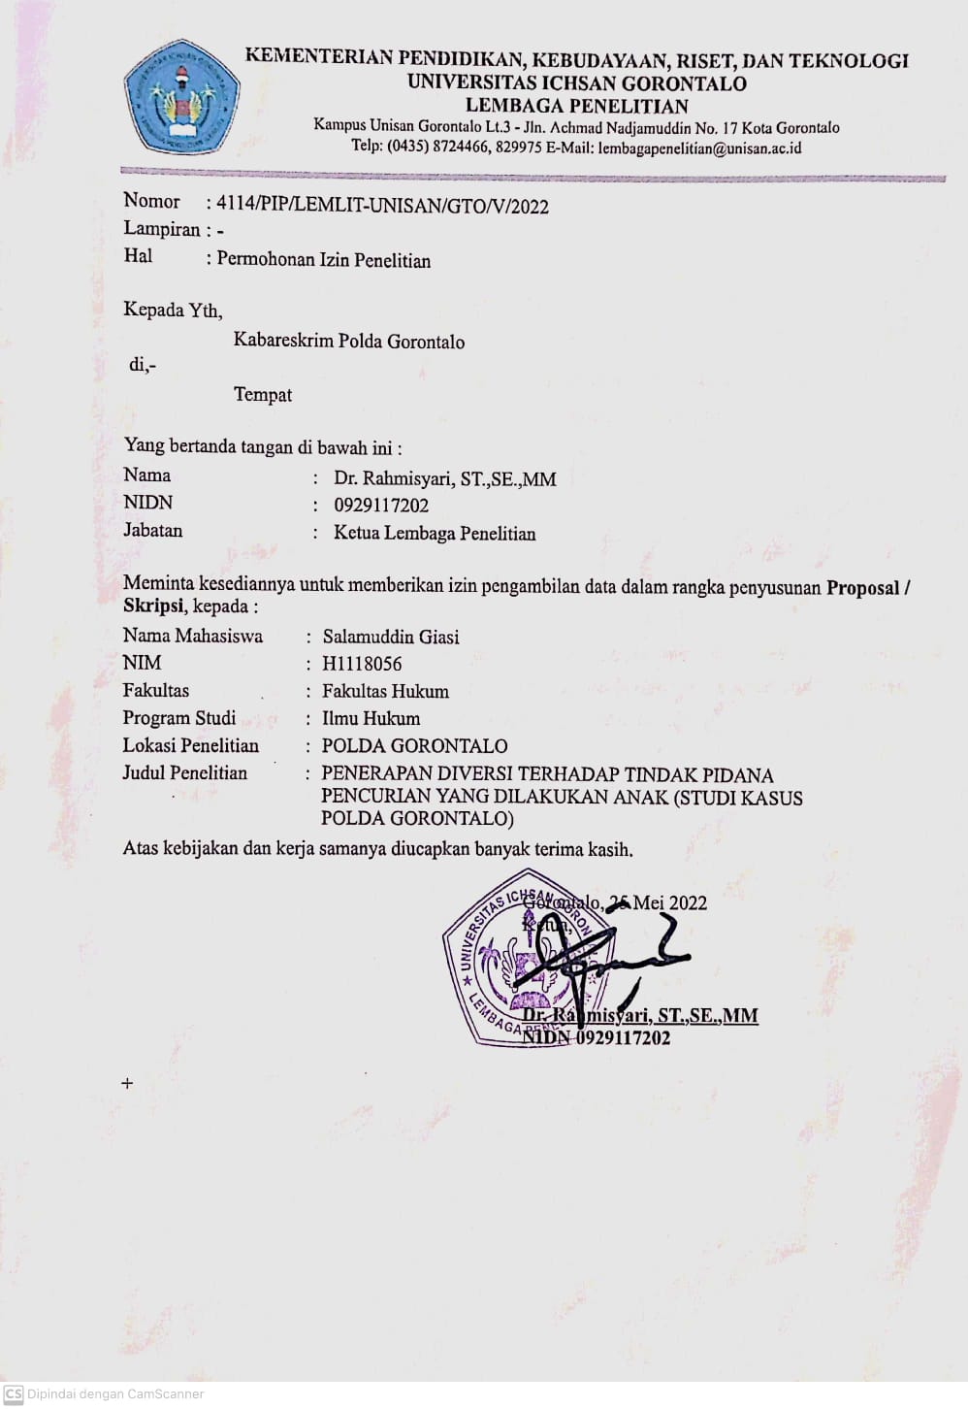
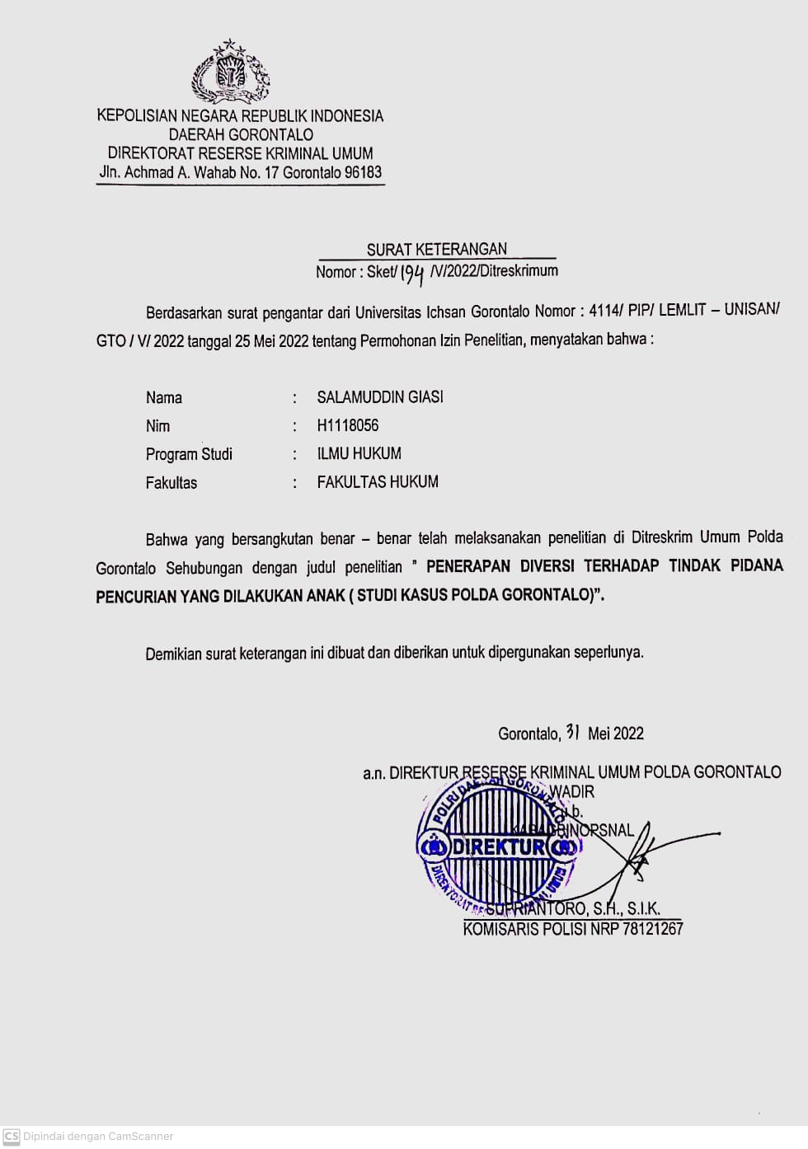
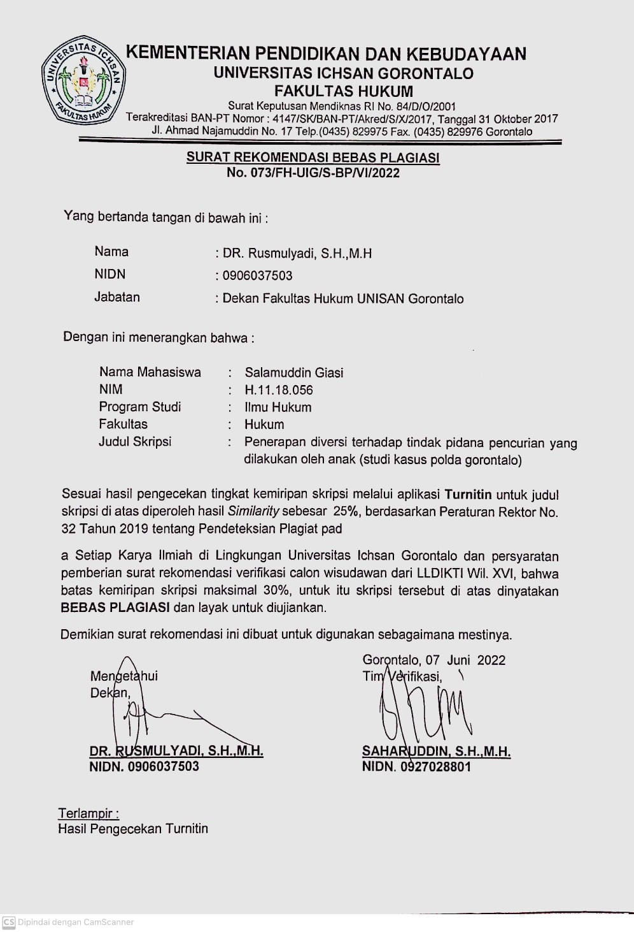
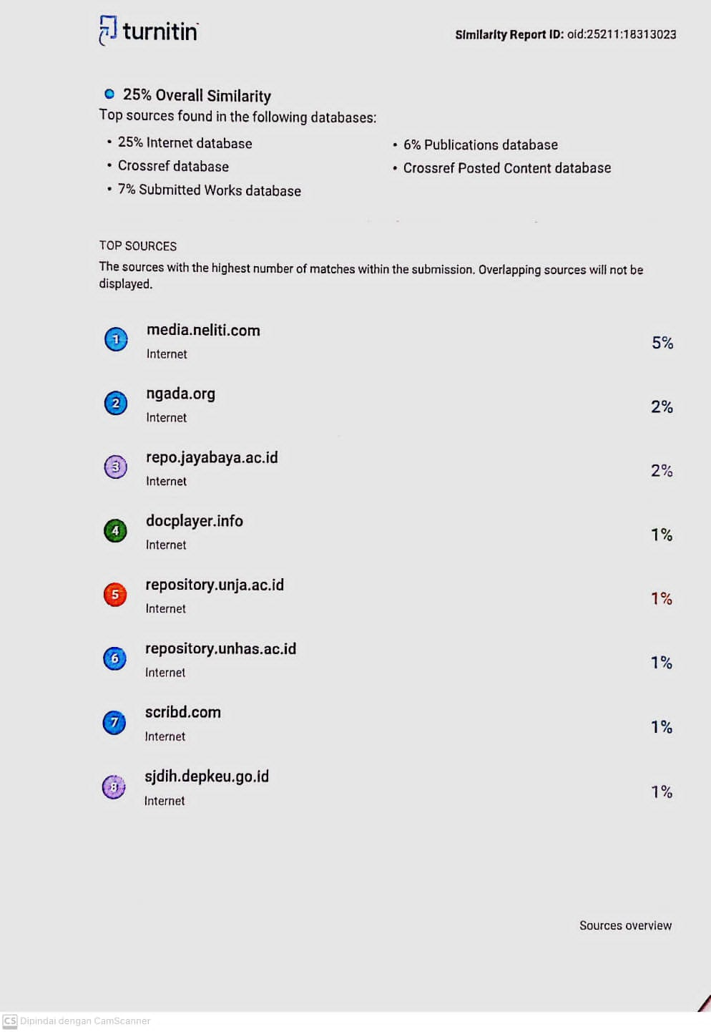
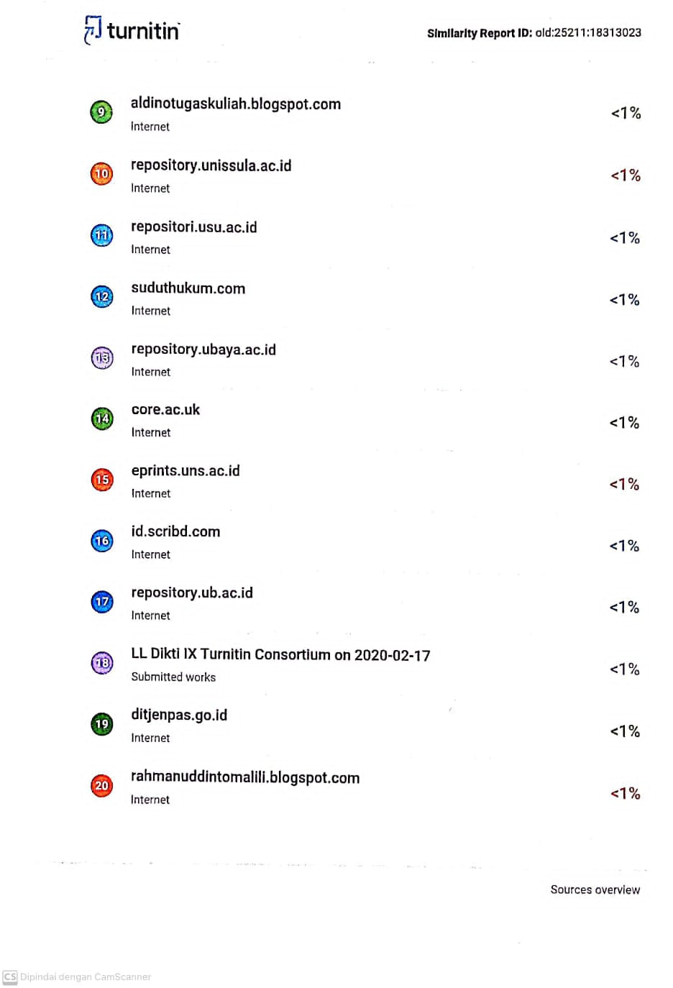
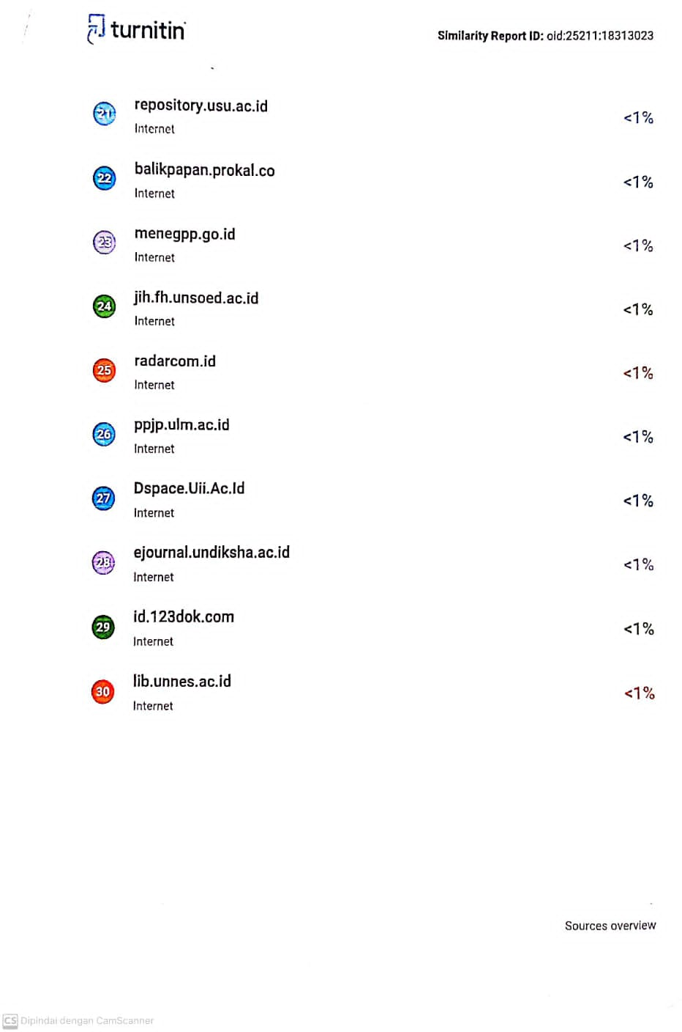
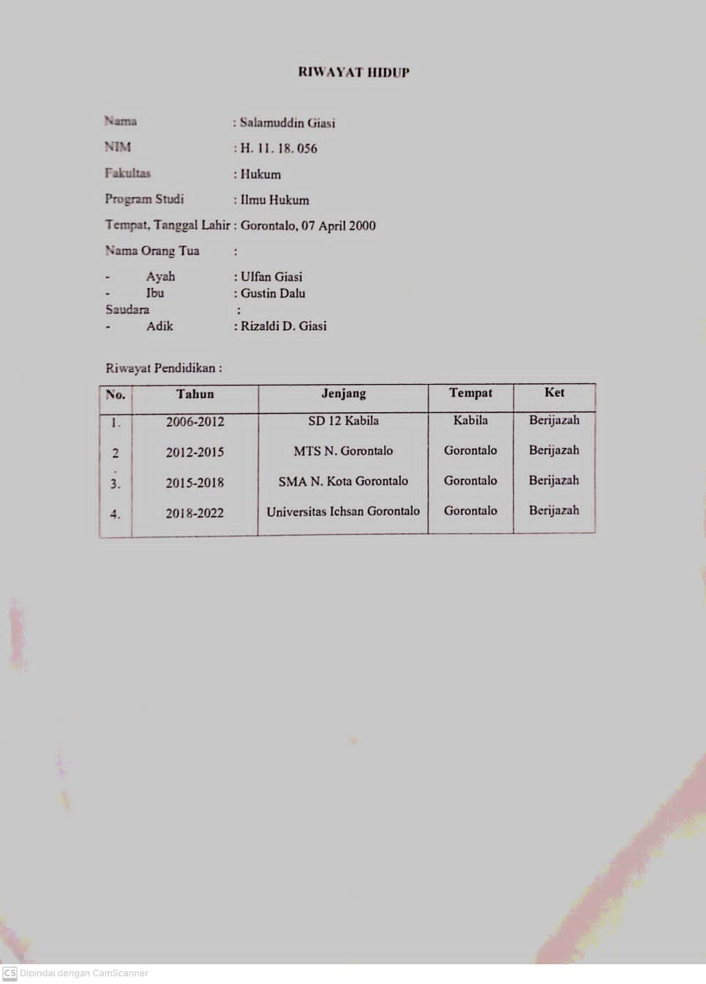

Setya Wahyudi, 2011, Implementasi Ide Diversi dalam Pembaharuan Sistem Peradilan Pidana Anak di Indonesia, Genta Publishing, Yogyakarta. hlm;02
Dwidja Priyatno, 2012, Wajah Hukum Pidana Asas dan Perkembangan, Gramata Publishing, Bekasi. hlm:303
Undang-undang Nomor 11 tahun 2012 tentang sistem peradilan Pidana Anak
Ibid
Muhadar, Abdullah dan Husni Thamrin, 2009, Perlindungan Sanksi dan Korban dalam Sistem Peradilan Pidana, CV. Putra Media Nusantara, Surabaya
Op cit Undang-undang Nomor 11 tahun 2012 tentang sistem peradilan Pidana Anak
Mulyati Pawennei dan Rahmanuddin Tomalili, 2015, “Hukum Pidana” Jakarta:Mitra Wacana Media hal.04
Ibid hal 06
Ibid hal 10-12
Eddy O.S. Hiariej, 2014, “Prinsip-prinsip Hukum Pidana” Yogyakarta ; Cahaya Atma Pustaka
Bambang Poernomo, 1982, “Asas-asas Hukum Pidana” Yogyakarta; ghlmia Indonesia. hal 99
Zainal Abidin Farid, 2009 “Hukum Pidana” Jakarta ; Sinar Grafika hal 177
Tongat, 2009 Dasar-dasar Hukum Pidana Indonesia dalam pesrfektif pembaharuan”, Malang ; UMM Press hal 146
Marlina, 2012, Peradilan Pidana Anak Di Indonesia Dan Pengembangan Konsep Diversi, PT. Rafika Aditama, Bandung.hlm:42-51
Maidin Gultom, 2013, Perlindungan Hukum Terhadap Anak Edisi Revisi 2010, PT. Rafika Aditama, Bandung. hlm;97-101
Wagiati Soetedjo dan Melani,2013, Hukum Pidana Anak Edisi Revisi 2011 PT. Rafika Aditama, Bandung. hal;133
Op cit Marlina. hal:168
Op Cit Undang-undang Nomor 11 Tahun 2012 tentang Sistem Peradilan Pidana Anak
Suratman & Philips Dillah, Metode Penelitian Hukum Dilengkapi Tata Cara dan Contoh Penulisan Karya Ilmiah Bidang Hukum, Bandung: Alfabeta, 2013 hal 88
Mukti Fajar ND dan Yuliato Achmad, Dualisme Penelitian Hukum Normati & Emperis, Pustaka Pelajar:Yogyakarta, 2010 hal 170
Bambang Sunggono, Metode Penelitian Hukum, Raja Grafinda Persada, Jakarta, 2007 hal 188
Burhan. Metodologi Penelitian Kualitatif Aktualisasi Metodologis ke Arah Ragam Varian Kontemporer, Jakarta : Rajawali Pers. 2001 hal 97
Mukti Fajar ND dan Yuliato Achmad, Dualisme Penelitian Hukum Normati & Emperis, Pustaka Pelajar:Yogyakarta, 2010 hal 183
Hasil wawancara pada tanggal 02 Juni 2022
Hasil Wawancara penulis tanggal 21 Mei 2022
Wawancara tanggal 02 Juni 2022
Hasil wawancara dengan penyidik PPA Polda Gorontalo pada tanggal 02 juni 2022
Hassil Wawancara dengan Pembimbing Kmeasyarakatan pada tanggal 02 Juni 2022
Wawancara dengan pihak Dinsos P3A Provinsi Gorontalo Pada Tanggal 02 juni 2022
Wawnacara dengan penyidik kepolisian Pada tanggal 02 juni 2022
Ibid

